# Mise en place d’un système de monitoring SIEM

Réalisé par **Argoubi Ahmed**

# Introduction Générale

Dans le domaine de la cybersécurité, les menaces sont en constante évolution et deviennent de plus en plus sophistiquées. Les entreprises font face à une multitude de défis, allant des attaques par phishing et des logiciels malveillants aux violations de données et aux ransomwares. Ces menaces peuvent entraîner des pertes financières considérables, des dommages à la réputation et des perturbations opérationnelles majeures.

Pour faire face à ces défis, les solutions SIEM (Security Information and Event Management) jouent un rôle essentiel. Un SIEM permet de centraliser la collecte, l'analyse et la corrélation des données de sécurité provenant de diverses sources au sein de l'organisation. En temps réel, il identifie et alerte sur les comportements anormaux et les incidents de sécurité potentiels. Grâce à sa capacité à analyser des volumes massifs de données et à détecter des schémas de menaces, un SIEM améliore considérablement la visibilité sur l'ensemble du réseau.

Ce travail, sera divisé en deux chapitres.

* Le premier chapitre , va présenter la problématique du projet, une solution afin de résoudre le problème trouvé puis l’étude théorique de cette solution
* Le deuxième chapitre, va focaliser sur l’installation de l’environnement du travail et à la réalisation pratique la solution adoptée pour assurer la supervision.

# Chapitre 1 : Etude théorique

## Présentation générale du projet:

Face à l'augmentation constante des cybermenaces, il est devenu crucial pour les organisations de mettre en place des mesures de sécurité efficaces pour protéger leurs infrastructures informatiques. Une solution efficace pour renforcer la cybersécurité est l'implémentation d'un système de gestion des informations et des événements de sécurité (SIEM). Ce projet se propose de déployer un système de monitoring SIEM en utilisant la pile ELK (Elasticsearch, Logstash, Kibana) intégrée à Wazuh.

### 1.1 La problématique :

Dans un contexte où les cybermenaces se multiplient et deviennent de plus en plus sophistiquées, les entreprises peinent à détecter et à réagir efficacement aux incidents de sécurité. La fragmentation des systèmes de sécurité et la gestion de volumes massifs de données provenant de diverses sources compliquent la tâche des équipes IT. Il est donc crucial d'implémenter des mesures de sécurité efficaces pour protéger les systèmes.

### 1.2 Solution proposée :

Pour répondre à cette problématique, la mise en place d'un système de monitoring SIEM basé sur l'ELK Stack (Elasticsearch, Logstash et Kibana) s'avère être une solution efficace. L'ELK Stack permet de centraliser, d'analyser et de visualiser en temps réel les données de sécurité provenant de diverses sources.

Grâce à ses capacités avancées de corrélation et de visualisation des données, un SIEM offre une vue d'ensemble des activités suspectes et des menaces potentielles. Cela permet non seulement de réagir rapidement aux incidents de sécurité, mais aussi de garantir la conformité aux réglementations en vigueur et d'optimiser la gestion des ressources de l'organisation.

## Centre opérationnel de sécurité (SOC) :

Le Security Operations Center (SOC) est une unité centrale au sein d'une organisation chargée de surveiller, détecter, analyser et répondre aux incidents de sécurité.

*Figure 1 : Fonctionnement de SOC*

Dans un Security Operations Center (SOC), le SIEM (Security Information and Event Management) est une composante essentielle. Le SIEM joue un rôle crucial en centralisant, analysant et corrélant les données de sécurité provenant de diverses sources au sein de l'organisation. Il permet au SOC de détecter rapidement les incidents de sécurité, de fournir une surveillance en temps réel, de générer des alertes et des rapports, et de faciliter une réponse rapide aux menaces. Ainsi, le SIEM est intégré dans l'architecture et les processus opérationnels d'un SOC pour renforcer la sécurité globale de l'entreprise.

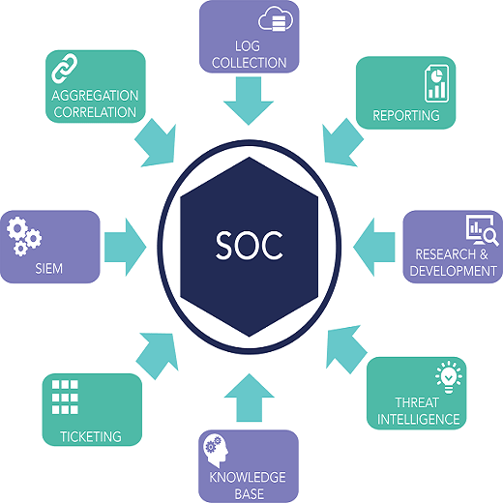

## SIEM :

Un SIEM (Security Information and Event Management) est un système qui centralise, analyse et corrèle les données de sécurité provenant de diverses sources pour détecter et répondre rapidement aux menaces. Il fournit une surveillance en temps réel, des alertes de sécurité et des rapports de conformité .

### 3.1 Fonctionnalités Principales d'un SIEM :

* **Collecte de Données :** Centralisation des journaux et des événements de sécurité provenant de divers points de terminaison et dispositifs réseau.
* **Corrélation des Événements :** Analyse et mise en relation des données collectées pour identifier des modèles d'attaques complexes et des menaces potentielles grâce à des règles de corrélation sophistiquées.
* **Détection des Menaces :** Utilisation de signatures connues et de techniques d'analyse comportementale pour identifier les comportements anormaux et les anomalies en temps réel.
* **Alertes et Notifications :** Génération et envoi d'alertes instantanées lorsqu'une menace ou une anomalie est détectée, via divers canaux comme les emails, SMS ou tableaux de bord.
* **Rapports et Tableaux de Bord** : Création de rapports détaillés et visualisation des données de sécurité à travers des tableaux de bord interactifs et personnalisables, aidant à la prise de décision et à la conformité réglementaire.

### 3.2 Les 2 Types de Sources de Journaux Réseaux :

Les sources de journaux réseau peuvent être divisées en deux catégories logiques :

#### **3.2.1 Sources de Journaux Centrés sur l'Hôte :**

Ces journaux capturent les événements survenus au sein ou en lien avec l'hôte, tels que les journaux d'événements Windows, Sysmon, et Osquery. Exemples de journaux centrés sur l'hôte:

* Accès à un fichier par un utilisateur
* Tentative d'authentification d'un utilisateur
* Exécution d'un processus
* Modification de clés ou valeurs de registre par un processus
* Exécution de PowerShell

#### **3.2.2 Sources de Journaux Centrés sur le Réseau :**

Ces journaux sont générés lorsque les hôtes communiquent entre eux ou accèdent à internet. Exemples de protocoles réseau : SSH, VPN, HTTP/s, FTP. Exemples d'événements réseau :

* Connexion SSH
* Accès àun fichier via FTP
* Trafic web
* Accès aux ressources de l'entreprise via VPN
* Partage de fichiers en réseau

## Présentation de ELK et Wazuh :

### 4.1 ELK :

Elasticsearch, auparavant ELK Search, est un ensemble de solutions logicielles. (ELK est l’acronyme des composants Elasticsearch, Logstash et Kibana.)

* **Elasticsearch** : Un moteur de recherche et d'analyse distribué qui indexe et stocke les données de sécurité.
* **Logstash :** est un collecteur des logs qui offre la possibilité de collecter, de traiter et de normaliser les données.
* **Kibana** : Un outil de visualisation qui permet de créer des tableaux de bord interactifs pour analyser les données stockées dans Elasticsearch.

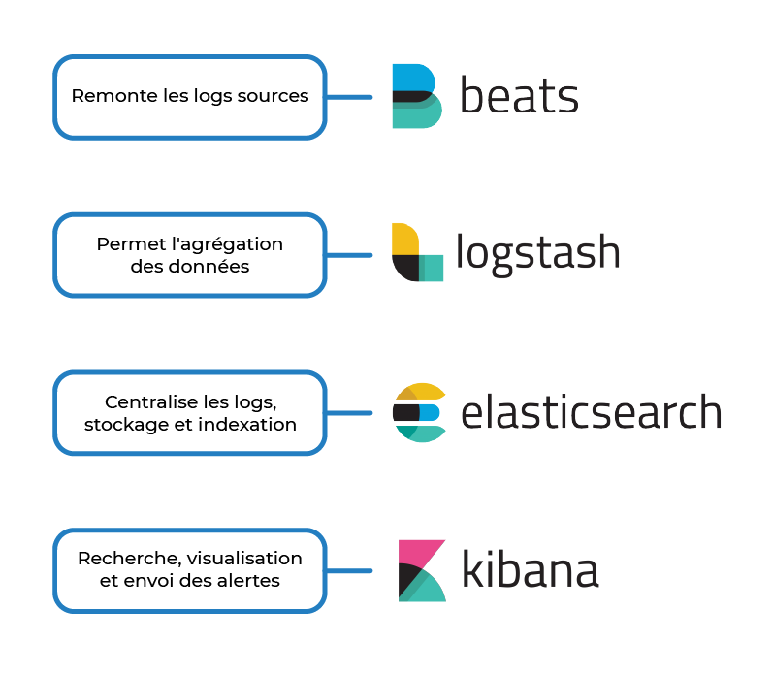

*Figure 2 : Composants du ELK*

### Wazuh :

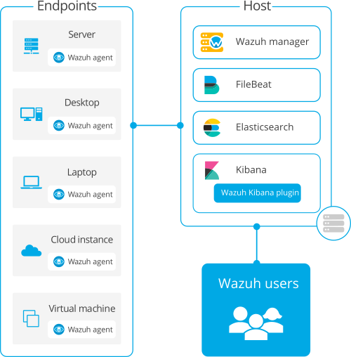Un module de sécurité open-source qui s'intègre à ELK, enrichissant ses capacités avec des fonctionnalités avancées telles que la surveillance de l'intégrité des fichiers, la détection des rootkits, la surveillance des configurations de sécurité, et la gestion des alertes de sécurité.

*Figure 3 : Déploiement wazuh avec elk*

Wazuh collecte les journaux de sécurité des systèmes et des applications et les envoie à Logstash pour un traitement initial. Logstash transforme les journaux en un format structuré et les envoie à Elasticsearch pour l'indexation. Elasticsearch stocke ces journaux indexés, facilitant une recherche rapide et une analyse en profondeur. Kibana offre des outils puissants pour visualiser les données indexées, permettant la création de tableaux de bord interactifs et la génération de rapports.

* Wazuh fournit des capacités supplémentaires telles que la détection d'intrusions, la gestion des vulnérabilités, et la conformité aux réglementations, enrichissant ainsi la pile ELK avec des fonctionnalités de sécurité spécifiques

# Chapitre 2 Mise en place et réalisation

* 1. **Introduction :**

Dans ce dernier chapitre, je présenterons l’environnement du travail matériel, logiciel et l’architecture du travail. Ainsi que, ainsi les taches réalisées .

## 2. Environnement de travail :

### 2.1 Environment matériel

Durant mon travail, j’ai eu recours à l’utilisation :

**Laptop :**



Manufacturer : HP (Victus)

Edition : Windows 11 Home

Processeur : AMD Ryzen 7 5000H

RAM : 32 GB

Disque Dur : SSD 512 GB

Carte Graphique : nvidia RTX 3050

Sur l’ordinateur portable mentionné j’ai installé 4 machines virtuelles linux , 2 machines Ubuntu virtuelle , une machine Windows et une machine kali , ayant les caractéristiques décrites dans le tableau ci-dessous .

*Tableau 1 : Les Machines virtuelle utiliser*

|  |  |  |  |  |
| --- | --- | --- | --- | --- |
|  | Machine  virtuelle 1 :  Serveur | Machine  virtuelle 2 :  Agent 1 | Machine  virtuelle 3 :  Agent 2 | Machine virtuelle 4 :  Pirate |
| Système  d’exploitation | ubuntu-22.04.3 | ubuntu-22.04.3 | Windows 10 | Kali Linux |
| RAM | 8 GB | 6 GB | 6 GB | 8 GB |
| Disque Dur | 100 GB | 25 GB | 40 GB | 100 GB |

L'architecture décrite dans la Figure ci-dessous représente un système SIEM avec une machine physique et un environnement virtualisé VMware. Ce système comprend une machine ubuntu-22.04.3 qui contient ELK et Wazuh agissant comme un SIEM qui connecté à deux agents , une machine Windows 10 et une autre machine Ubuntu 22.04.

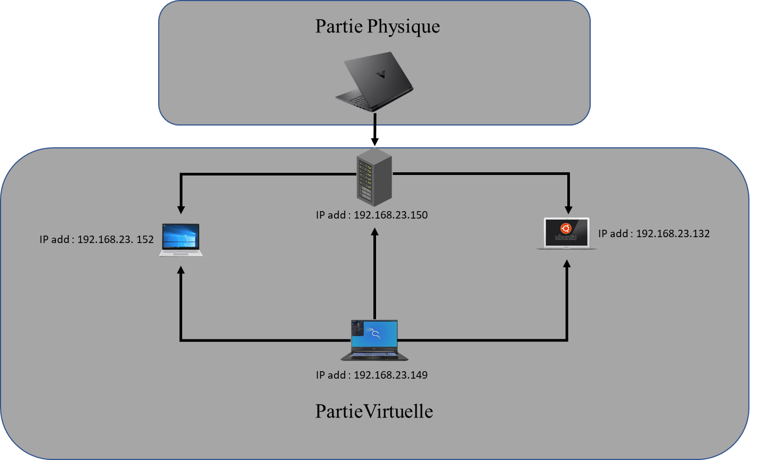Une machine Kali est également présente pour mener quelques types d’attaques contre les agents.

### 2.2 Environment logiciel :

* **VMware workstation :** VMware Workstation est un outil de virtualisation créé par la société VMware  il peut être utilisé pour mettre en place un environnement de test pour développer de nouveaux logiciels, ou pour tester l'architecture complexe d’un système d’exploitation avant de l’installer réellement sur une machine physique. (1)



* **Kali Linux :** Kali Linux est une distribution Linux open source basée sur Debian et orientée vers diverses tâches de sécurité de l'information, telles que les tests d'intrusion, la recherche sur la sécurité, l'investigation informatique et l'ingénierie inverse .
* **Ubuntu :** Ubuntu est une distribution Linux fondée sur Debian. Elle est développée, commercialisée et maintenue pour les ordinateurs individuels, les serveurs et les objets connectés par la société Canonical
* **Hydra :** Hydra est un cracker de connexion réseau parallélisé intégré à divers systèmes d'exploitation comme Kali Linux , Parrot et d'autres environnements de test d'intrusion majeurs . Hydra fonctionne en utilisant différentes approches pour effectuer des attaques par force brute afin de deviner la bonne combinaison de nom d'utilisateur et de mot de passe .
* **Elastic stack :** ELK est un outil d’analyse de logs composé de 3 logiciels open source, développés par la société Elastic : Elasticsearch, Logstach et Kibana.



* **Wazuh :** La solution Wazuh Security Information and Event Management (SIEM) permet de surveiller, de détecter et d'alerter les événements et incidents de sécurité.

## 3. Installation ELK :

### 3.1 Installation d'Elasticsearch :

#### **3.1.1 Ajout du Dépôt Elastic Stack :**

Pour installer Elasticsearch, j'ai d'abord ajouté la clé GPG d'Elastic et l'ai importée dans un keyring sécurisé , ensuite, j'ai ajouté le dépôt Elastic Stack à la liste des sources APT .

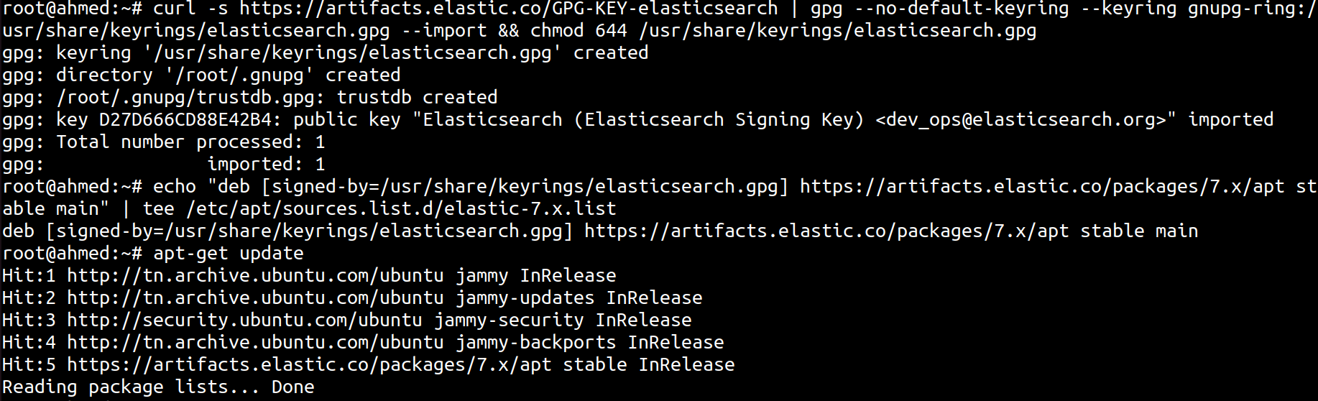

Ces étapes assurent que notre système est configuré pour installer Elasticsearch de manière sécurisée et efficace en utilisant les sources officielles maintenues par Elastic.

#### **3.1.2 Installation et Configuration d'Elasticsearch:**

Pour installer Elasticsearch, j'ai d'abord installé le package avec la version spécifiée (7.17.13) avec la commende :

* apt-get install elasticsearch=7.17.13

Puis, j'ai téléchargé le fichier de configuration pour Elasticsearch

#### **3.1.3 Création et Déploiement des Certificats :**

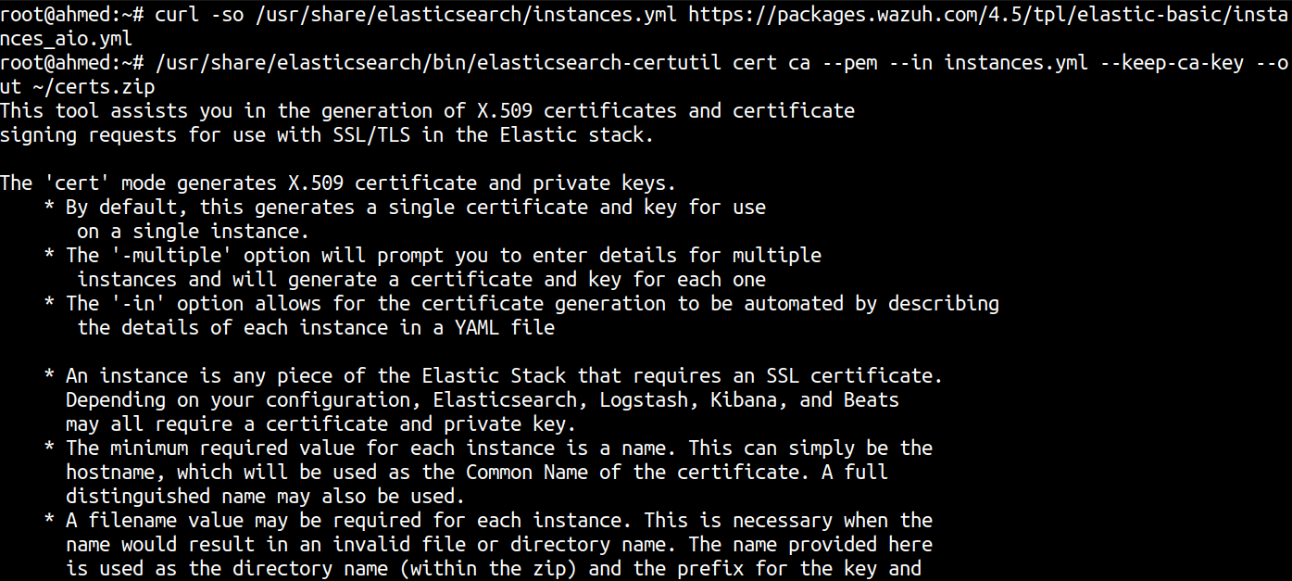J'ai téléchargé le fichier de configuration pour créer les certificats Ensuite, j'ai créé les certificats nécessaires à l'aide de l'outil **elasticsearch-certutil**

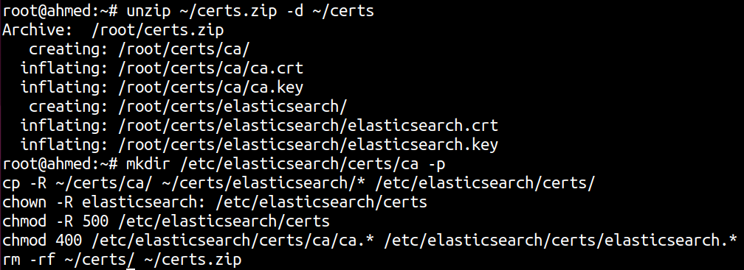J'ai extrait le fichier généré **certs.zip** . Puis, j'ai créé le répertoire **/etc/elasticsearch/certs** et y ai copié les fichiers CA, le certificat et la clé

Ensuite, j'ai activé et démarré le service Elasticsearch a l’aide de ces 3 commendes :

* systemctl daemon-reload
* systemctl enable elasticsearch
* systemctl start elasticsearch

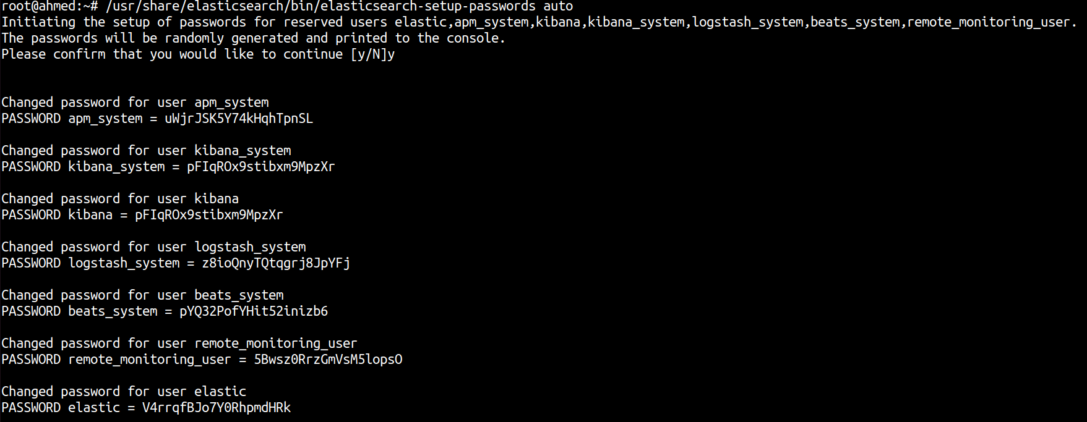Ensuite , j'ai généré les informations d’identification de la Suite Elastic.

#### **3.1.4 Vérification de l'Installation :**

#### Pour vérifier que l'installation s'est déroulée correctement, j'ai exécuté la commande suivante :

Cette commande a renvoyé une sortie confirmant la réussite de l'installation .

### 3.2 Installation du Serveur Wazuh :

Pour configurer Wazuh, la première étape consiste à ajouter le dépôt Wazuh au serveur.

#### **3.2.1 Ajout du Dépôt Wazuh :**

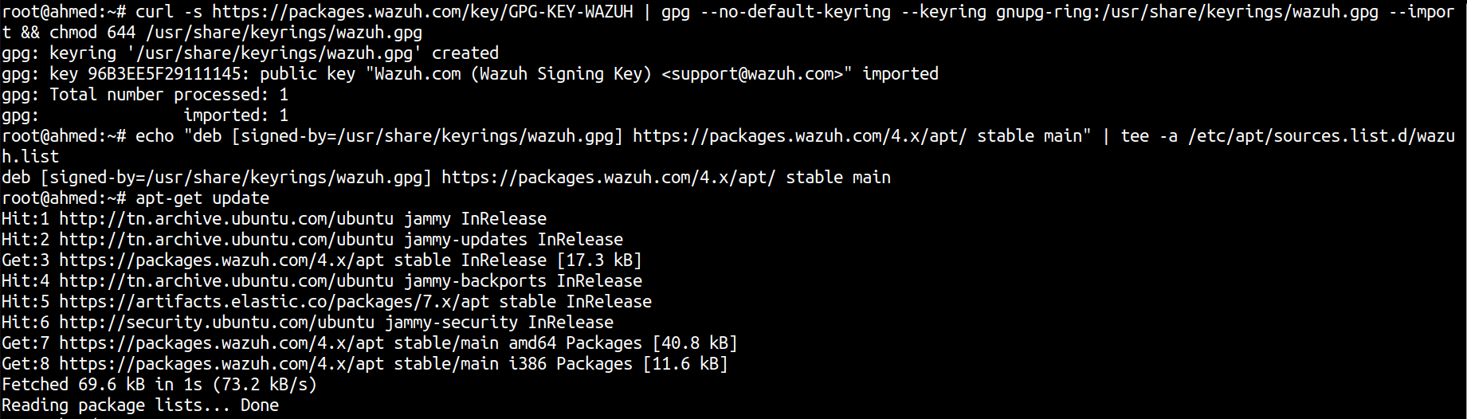J'ai commencé par installer la clé GPG et ensuite, j'ai ajouté le dépôt Wazuh à la liste des sources APT

#### **3.2.2 Installation du Manager Wazuh**

J'ai installé le package Wazuh manager avec la commende :

* apt-get install wazuh-manager=4.5.4-1

Puis, j'ai activé et démarré le service Wazuh manager a l’aide de ces commendes :

* systemctl daemon-reload
* systemctl enable wazuh-manager
* systemctl start wazuh-manager

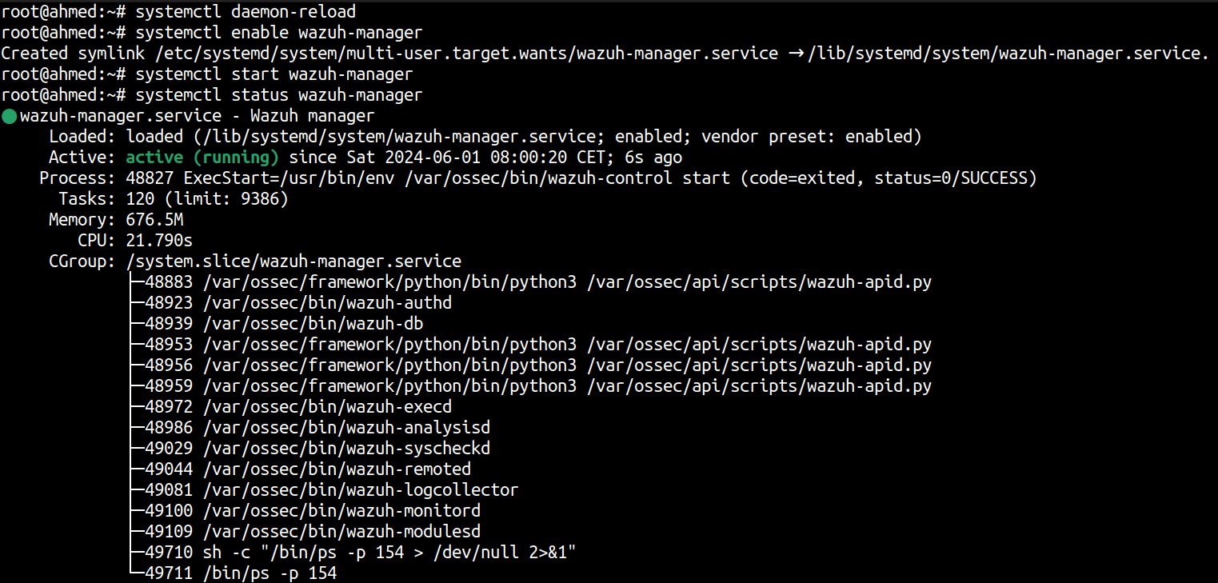Pour vérifier que le manager Wazuh est actif, j'ai exécuté la commande suivante :

### 3.3 Installation de Filebeat :

#### **3.3.1 Installation et Configuration de Filebeat :**

Pour installer Filebeat, j'ai d'abord installé le package Filebeat avec la commende suivante :

* apt-get install filebeat=7.17.13

Ensuite, j'ai téléchargé le fichier de configuration de Filebeat pour transférer les alertes Wazuh vers Elasticsearch a l’aide de commendes  suivantes :

* curl -so /etc/filebeat/filebeat.yml <https://packages.wazuh.com/4.5/tpl/elastic-basic/filebeat_all_in_one.yml>.

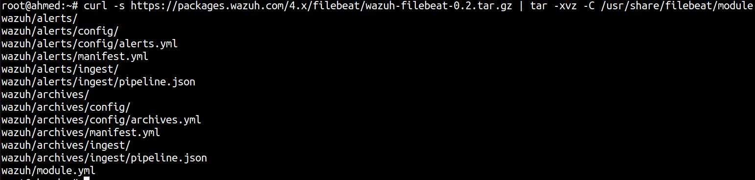 Et aprèsle téléchargement du fichier de configuration de Filebeat et le modèle d'alertes pour Elasticsearch , j'ai téléchargé le module Wazuh pour Filebeat .

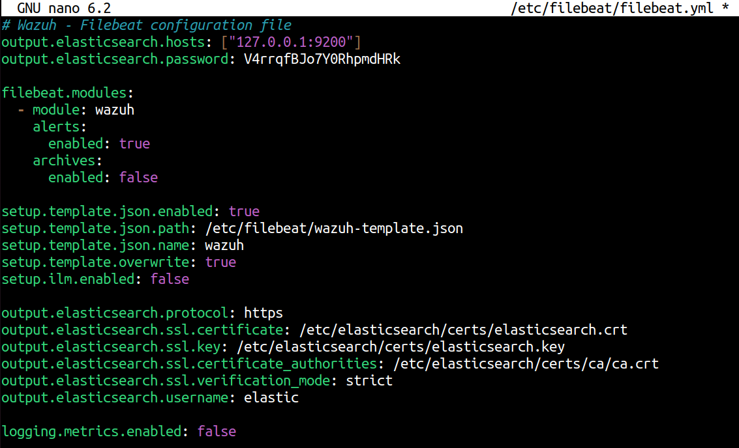J'ai modifié le fichier **filebeat.yml** pour ajouter le mot de passe précédemment généré pour elastic

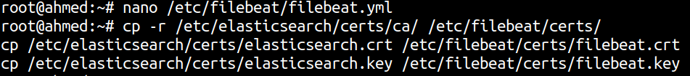De même, je copie les certificats dans le fichier /etc/filebeat/certs.

Pour activer et démarrer le service Filebeat, j'ai exécuté les commandes suivantes :

* systemctl daemon-reload
* systemctl enable filebeat
* systemctl start filebeat

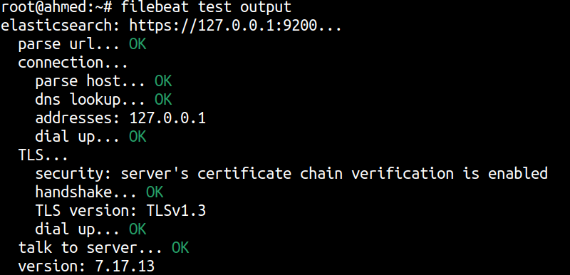Et enfin pour m'assurer que Filebeat a été installé avec succès, j'ai exécuté la commande **filebeat test output**

### 3.4 Installation de Kibana :

Pour installer Kibana, j'ai utilisé la commande suivante :

* apt-get install kibana=7.17.13

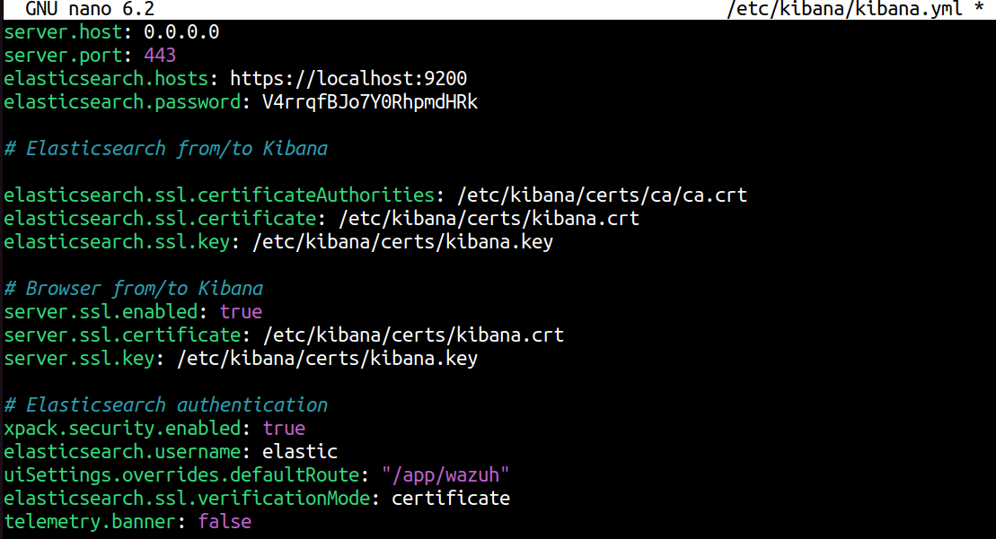J'ai ensuite copié les certificats Elasticsearch dans le dossier de configuration de Kibana , aussi, j’ai téléchargé le fichier de configuration de Kibana puis j'ai le édité pour y ajouter le mot de passe de elastic .

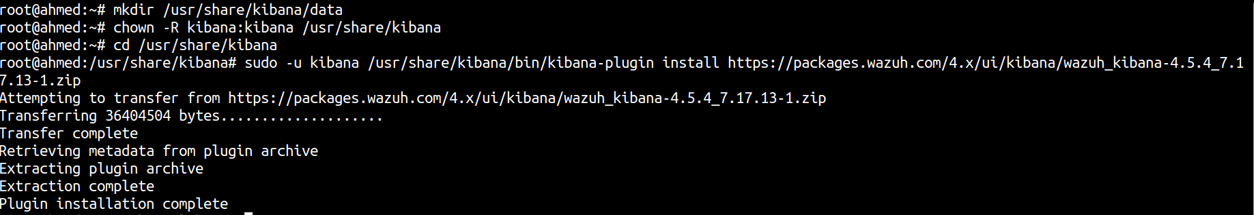Ensuite, j'ai j'ai créé le répertoire de données de Kibana et j’ai installé le plugin Wazuh Kibana.

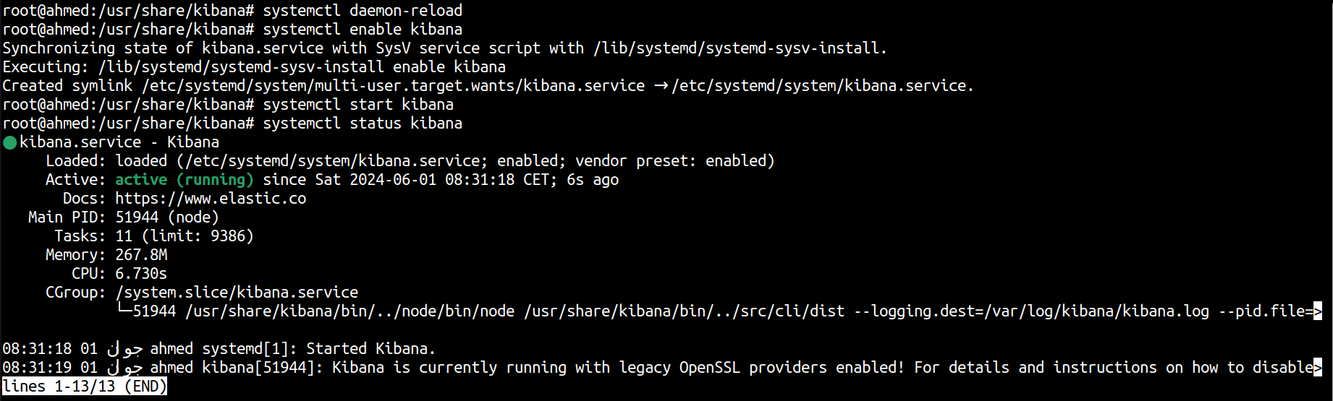En dernier lieu, j'ai activé et démarré le service Kibana après lier le socket de Kibana au setcap 'cap_net_bind_service=+ep' /usr/share/kibana/node/bin/node

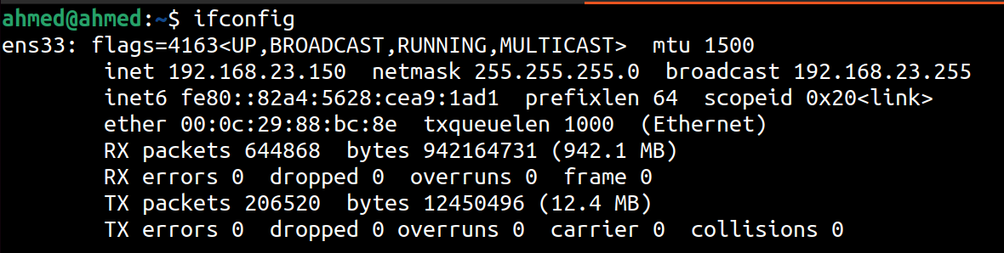Pour accéder à l’interface Web nous devons savoir l’adresse IP du serveur wazuh.

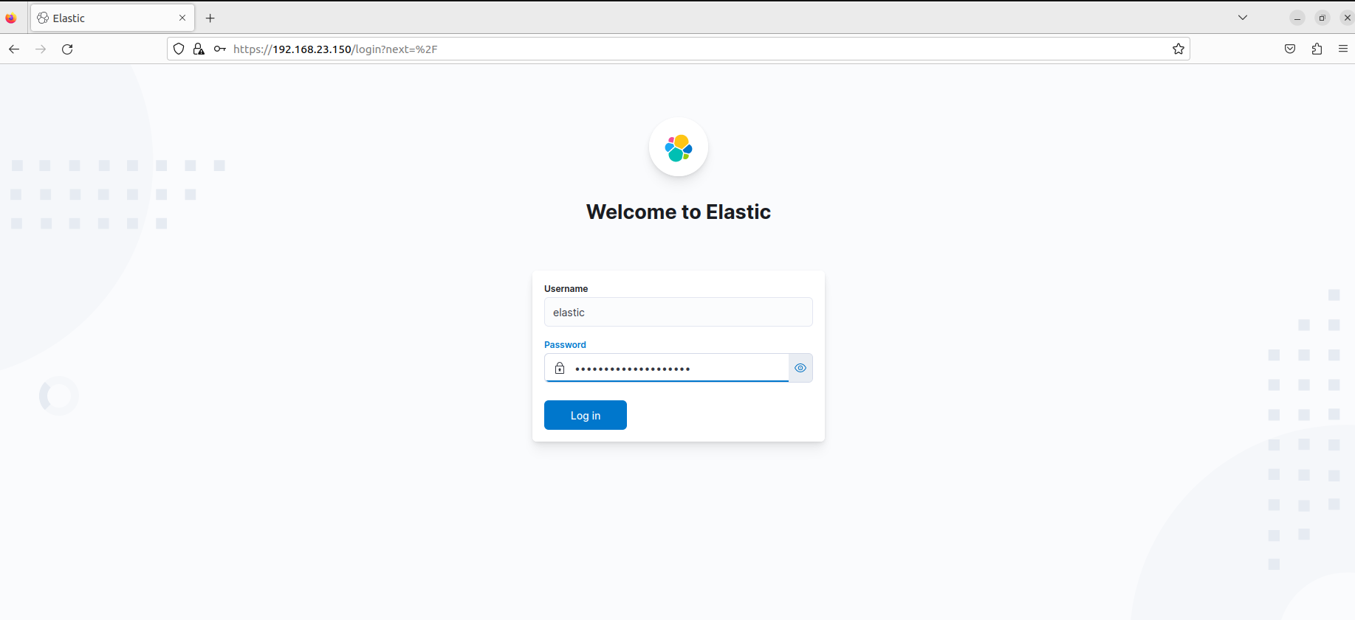Voici une capture qui montre l’authentification au logiciel Elastic Stack, illustrant le processus d'accès sécurisé à l'interface web de Kibana.

## 4. Installation des agents :

L’agent Wazuh est multiplateforme et s’exécute sur les terminaux que nous souhaitons surveiller, il communique avec le serveur en envoyant des données en temps quasi réel à travers un canal crypté et authentifié.

### 4.1 Installation un agent sur Ubuntu :

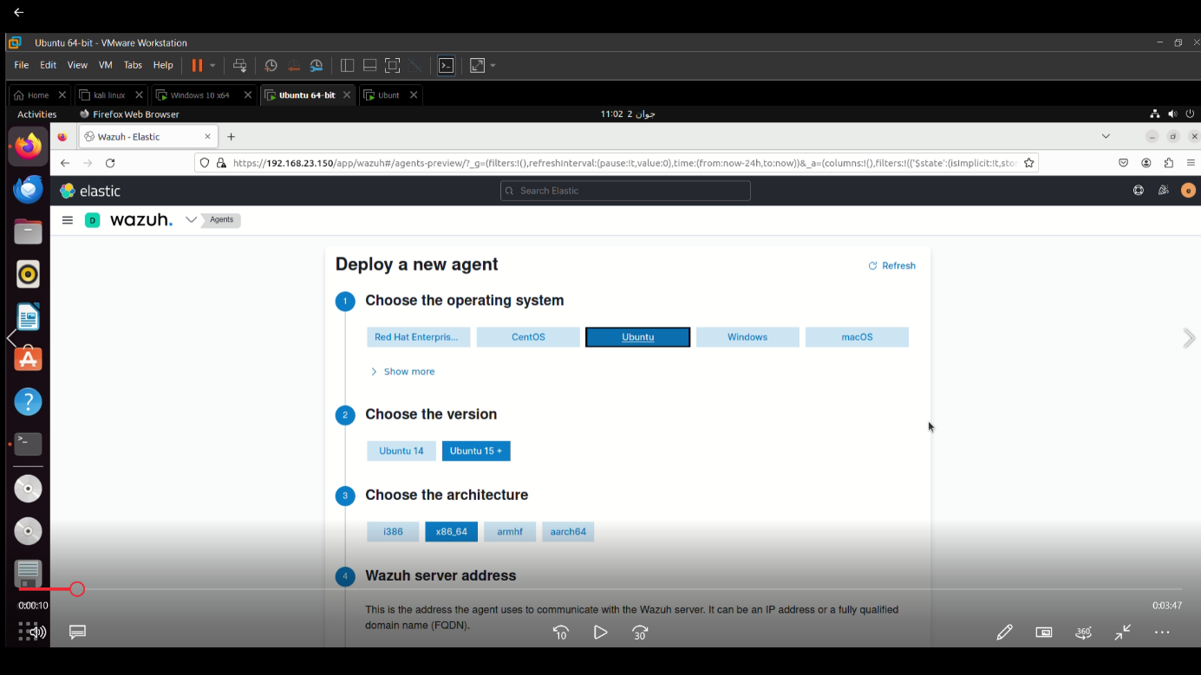Pour installer l’agent wazuh, nous allons dans Wazuh > Agents , et choisir déployer un nouvel agent , Ensuite, nous choisissons Ubuntu comme système d'exploitation avec la version et l'architecture correspondantes

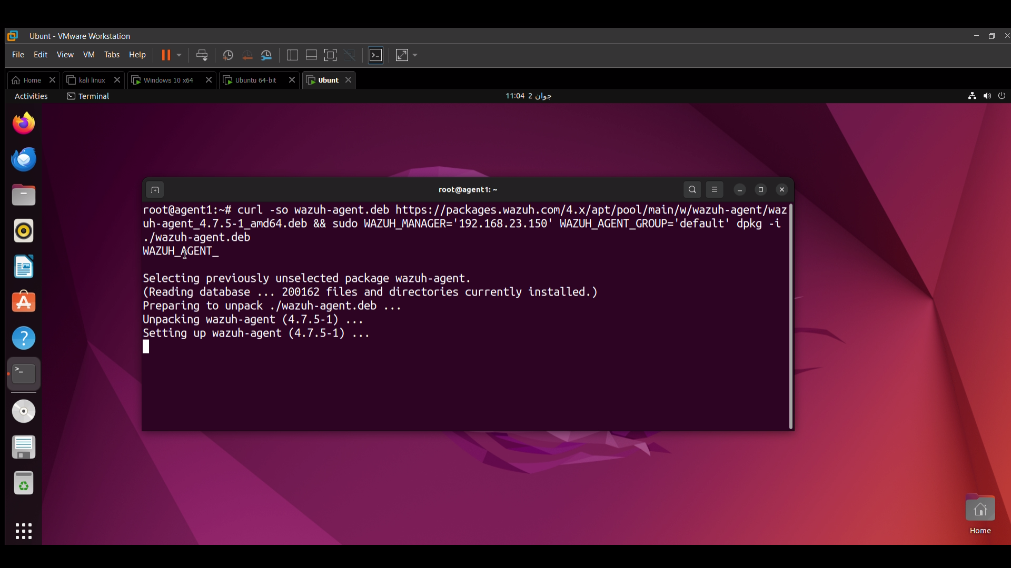Je peux maintenant installer convenablement les agents du wazuh à travers les commandes de la figure ci dessous .

Puis, j'ai activé et démarré l’agent wazuh a l’aide de ces commendes :

* systemctl daemon-reload
* systemctl enable wazuh-agent
* systemctl start wazuh-agent

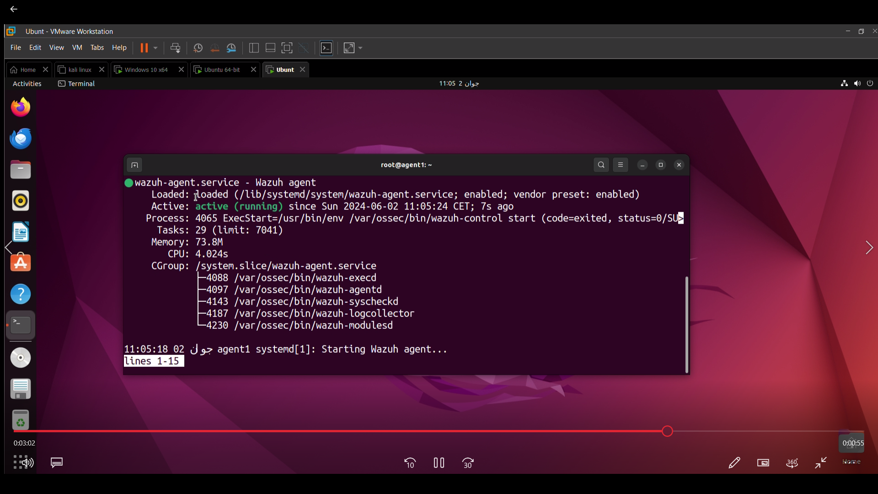Il faut tout d’abord verifier son état dans notre machine ubuntu .

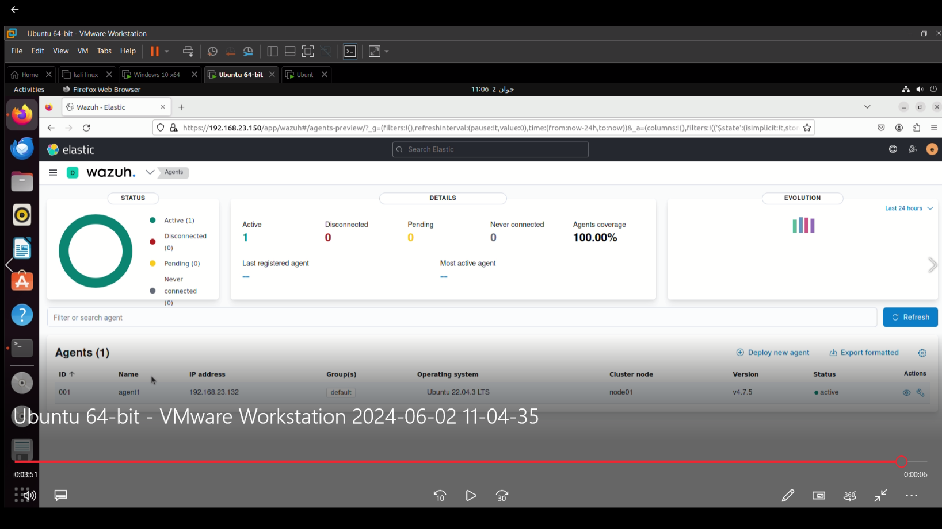 Après la vérification de l’état de service agent , je peux vérifier que l’agent est bien ajouter dans le dashboard de serveur wazuh .

### 4.2 Installation d’un agent sur Windows 10 :

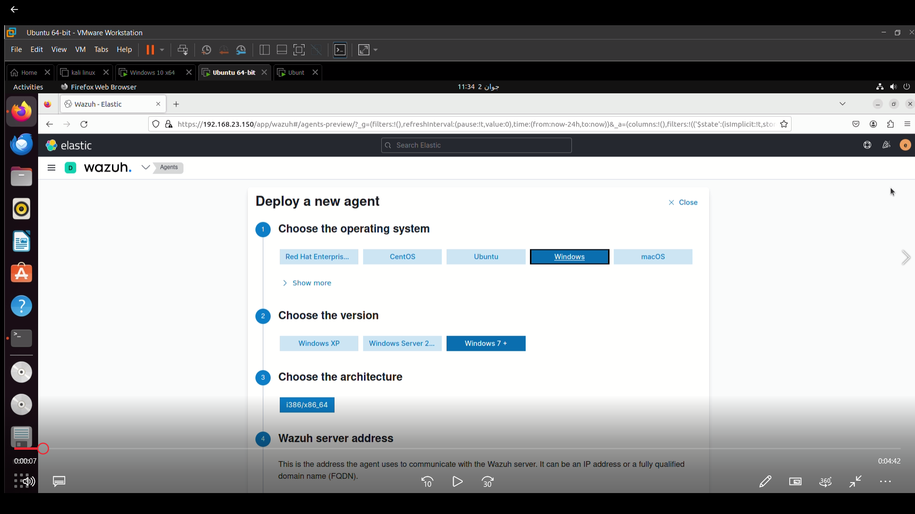De meme , pour déployer un nouvel agent windows ,j'ai remplissé les champs nécessaires comme montre la figure suivante :

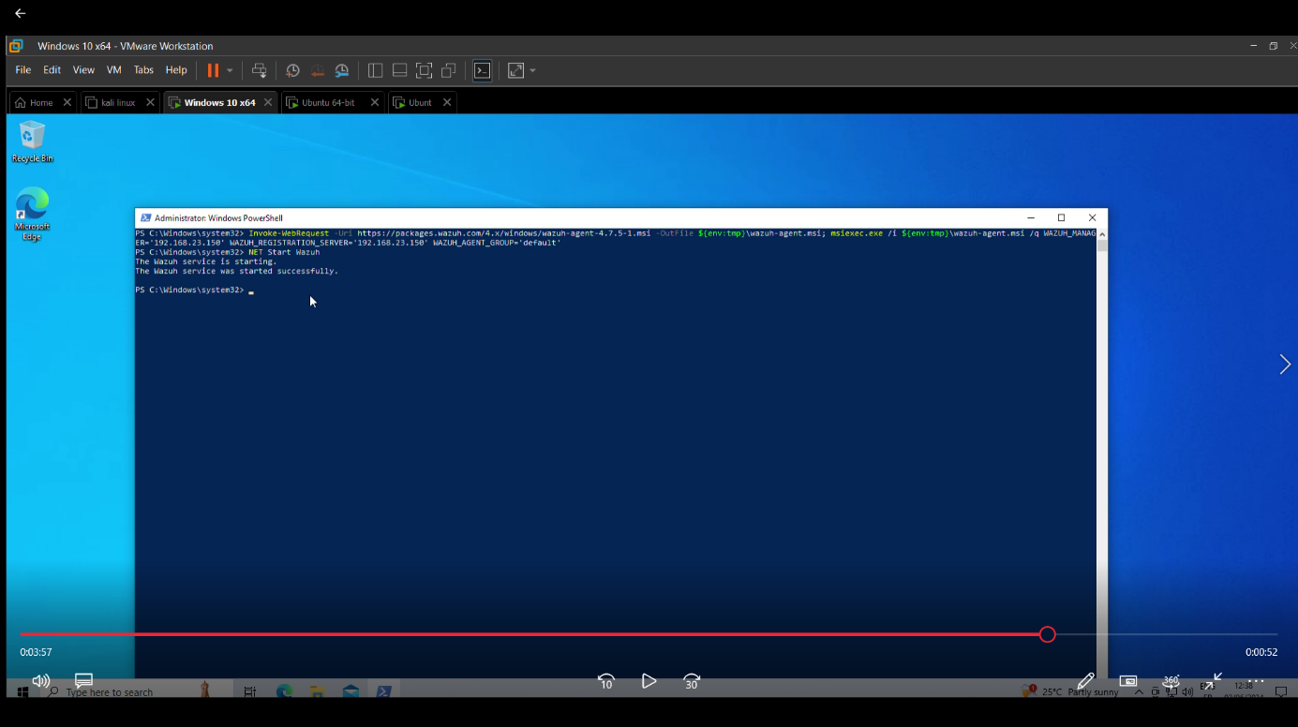Ensuite, à l'aide des deux commandes de la figure ci-dessous, j'ai installé et démarré l’agent wazuh

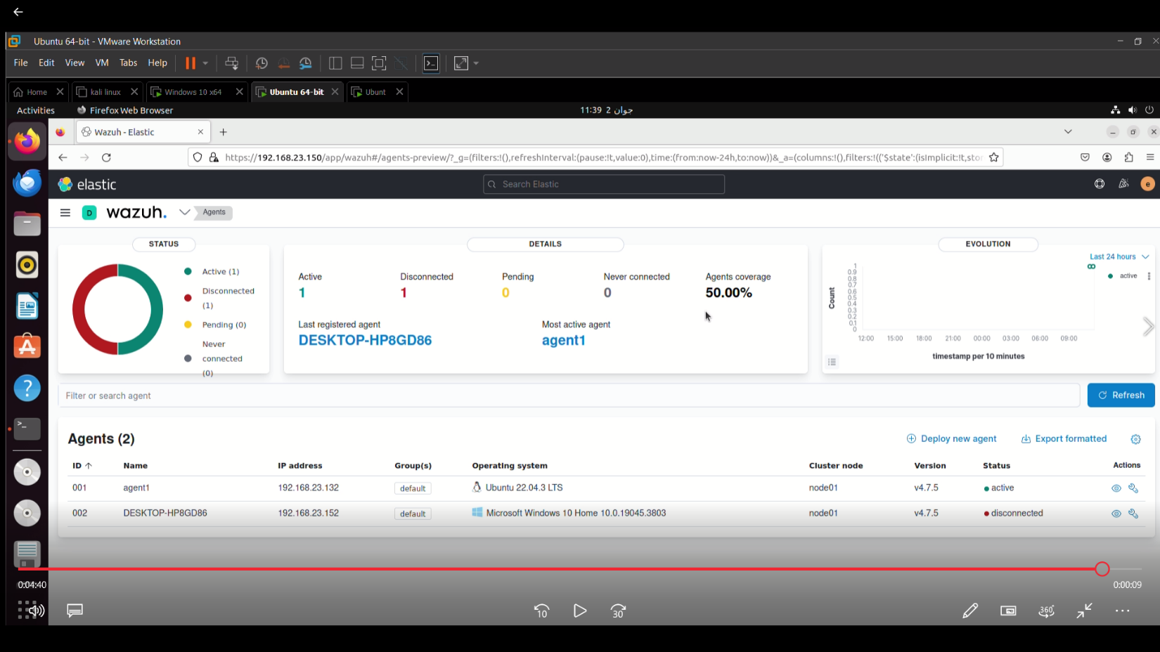Et finalement, j’ai vérifié le succés d’installation à travers les tableaux de bords du wazuh qui affiche l’interconnexion entre le serveur et les clients Ubuntu et Windows et l’activation des agents .

## 5. Les fonctionnalités clés de Wazuh :

Dans l’interface principale de Wazuh on a 4 catégories :

* + **Security Information management ( Gestion des évènements de sécurité)**
  + **Threat detection and response ( Détection et réponse aux menaces )**
  + **Auditing and policy monitoring ( Audit et surveillance des politiques de sécurité )**
  + **Regulatory Compliance ( Conformité réglementaire )**

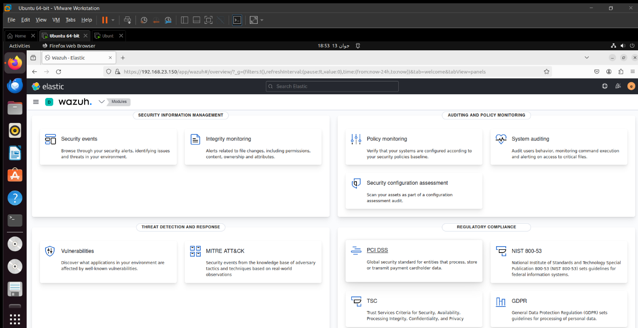

### 5.1 Security Information management :

Le module **Security Information Management** dans Wazuh simplifie la gestion des informations de sécurité , il est formé de deux outils essentiels « Security Events » et « Integrity Monitoring ».

#### **5.1.1 : Security Events :**

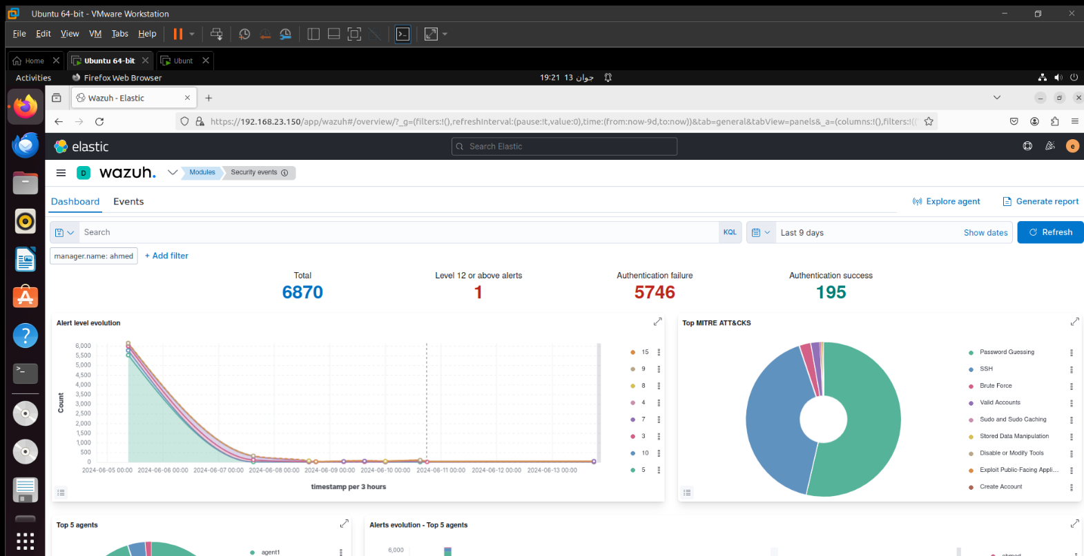Le figure ci-dessous répertorie les différents événements de sécurité liés à la machine Ubuntu , Un total de 6870 événements de sécurité ont été détectés sur la machine au cours des dernières 9 jours , incluant 5746 échecs d'authentification et 195 authentifications réussies.

La section "Top MITRE ATT&CK" répertorie les techniques d'attaque les plus couramment observées, basées sur les événements de sécurité détectés par le système pendent cette période .

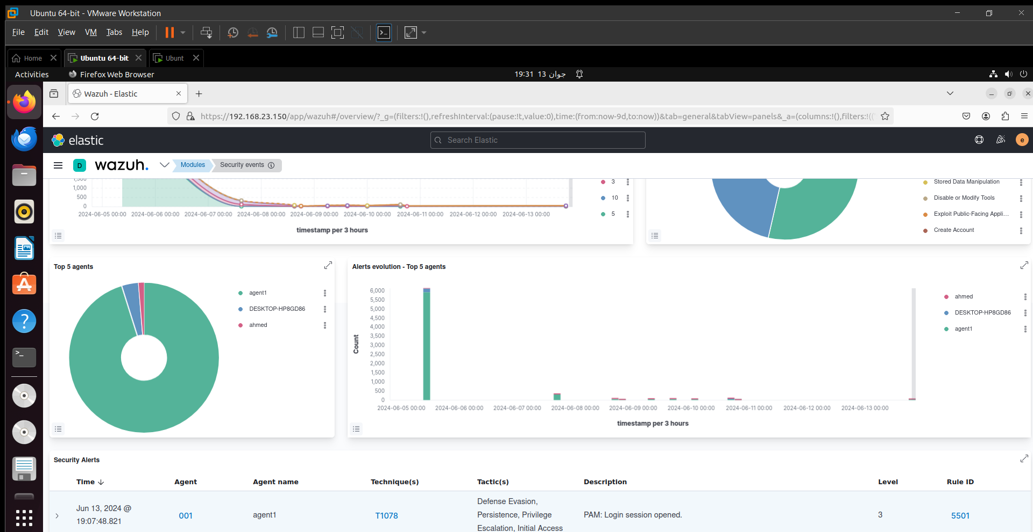Le tableau de bord ci-dessous présente la liste des agents générant le plus d'alertesdans ce période de temps , avec l'agent Ubuntu en tête dans notre cas.

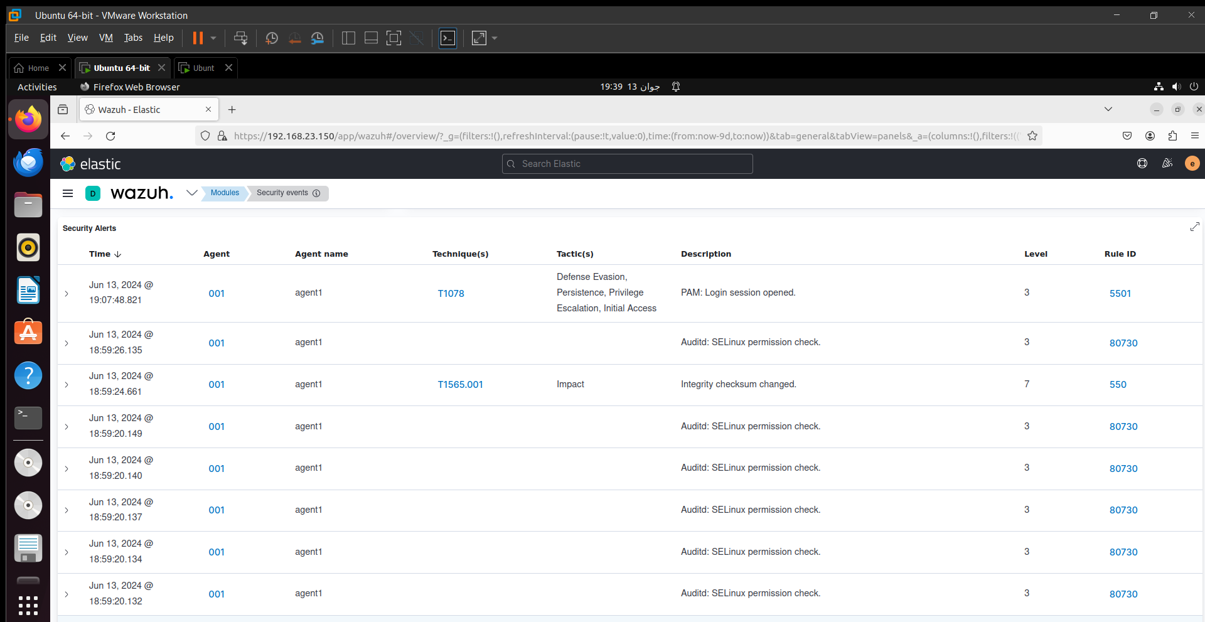Ensuite, on a la liste des événements que je peux le examiner et le analyser de manière détaillée .

#### **5.1.2 Integrity Monitoring :**

Ce module conçu pour surveiller et détecter les modifications non autorisées ou inattendues sur les fichiers critiques, configurations système, registres, et d'autres éléments clés d'un agent.

Le tableau de bords ci-dessous me fournit une première vue graphique sur les principales actions qui ont été détectées sur le client Ubuntu à travers le module du contrôle d’intégrité .

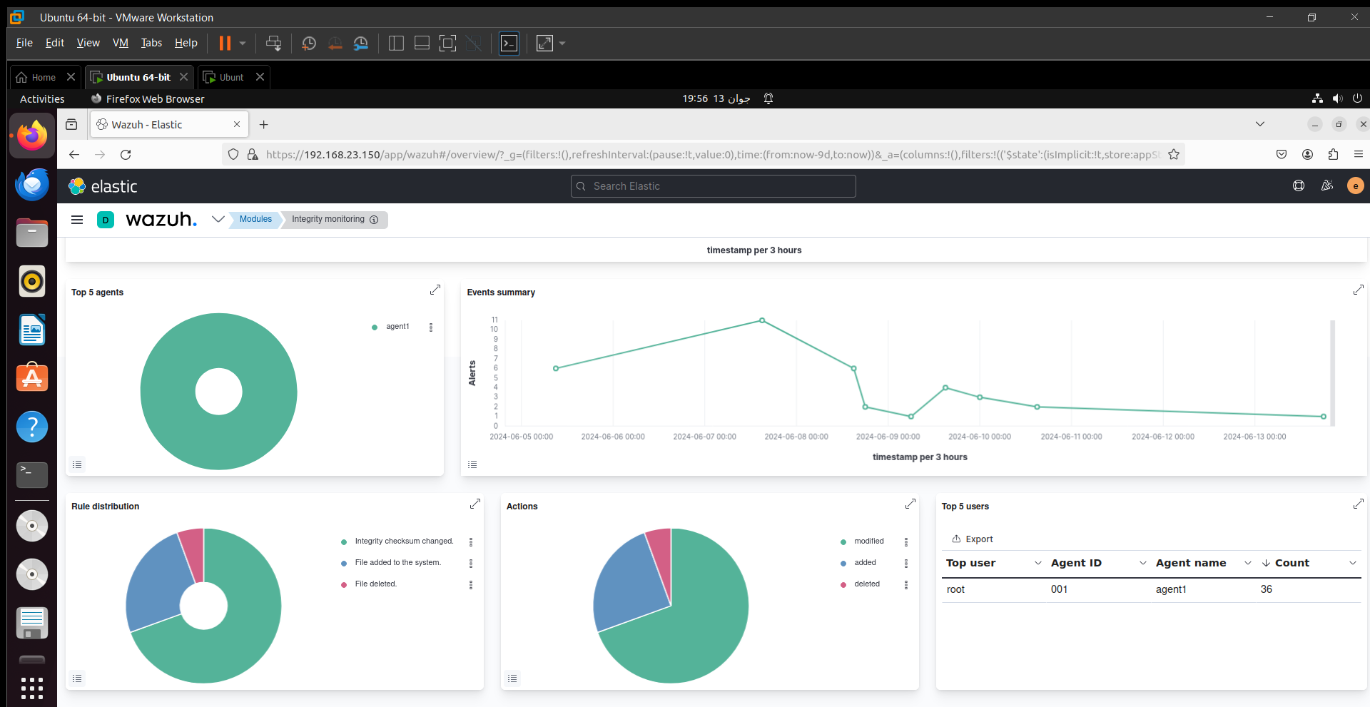

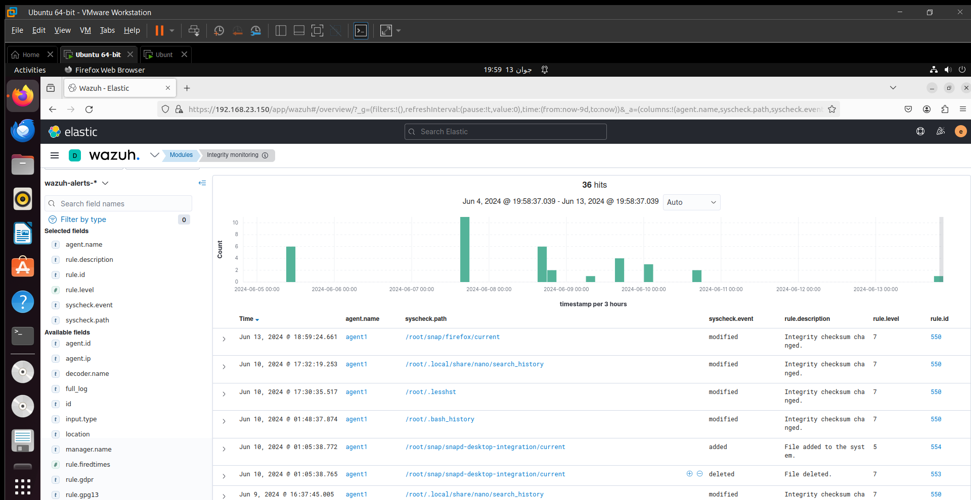Les informations détaillées concernant ces actions sont accessibles depuis l'onglet **‘ Events ‘**

### ****5.2 Threat detection and response :****

Ce module est composé de deux outils : Vulnérabilités et MITRE ATT&CK

#### **5.2.1 Vulnerabilities :**

Le module de détection de vulnérabilités de la plateforme Wazuh a pour objectif d’identifier et de signaler activement les vulnérabilités détectées dans le système concerné.

#### **5.2.2 Mittre & Attack :**

Le module MITRE & ATTCK dans Wazuh fournit une puissante capacité d'analyse et de compréhension des attaques en mappant les événements de sécurité aux tactiques et techniques documentées par MITRE & ATTACK.

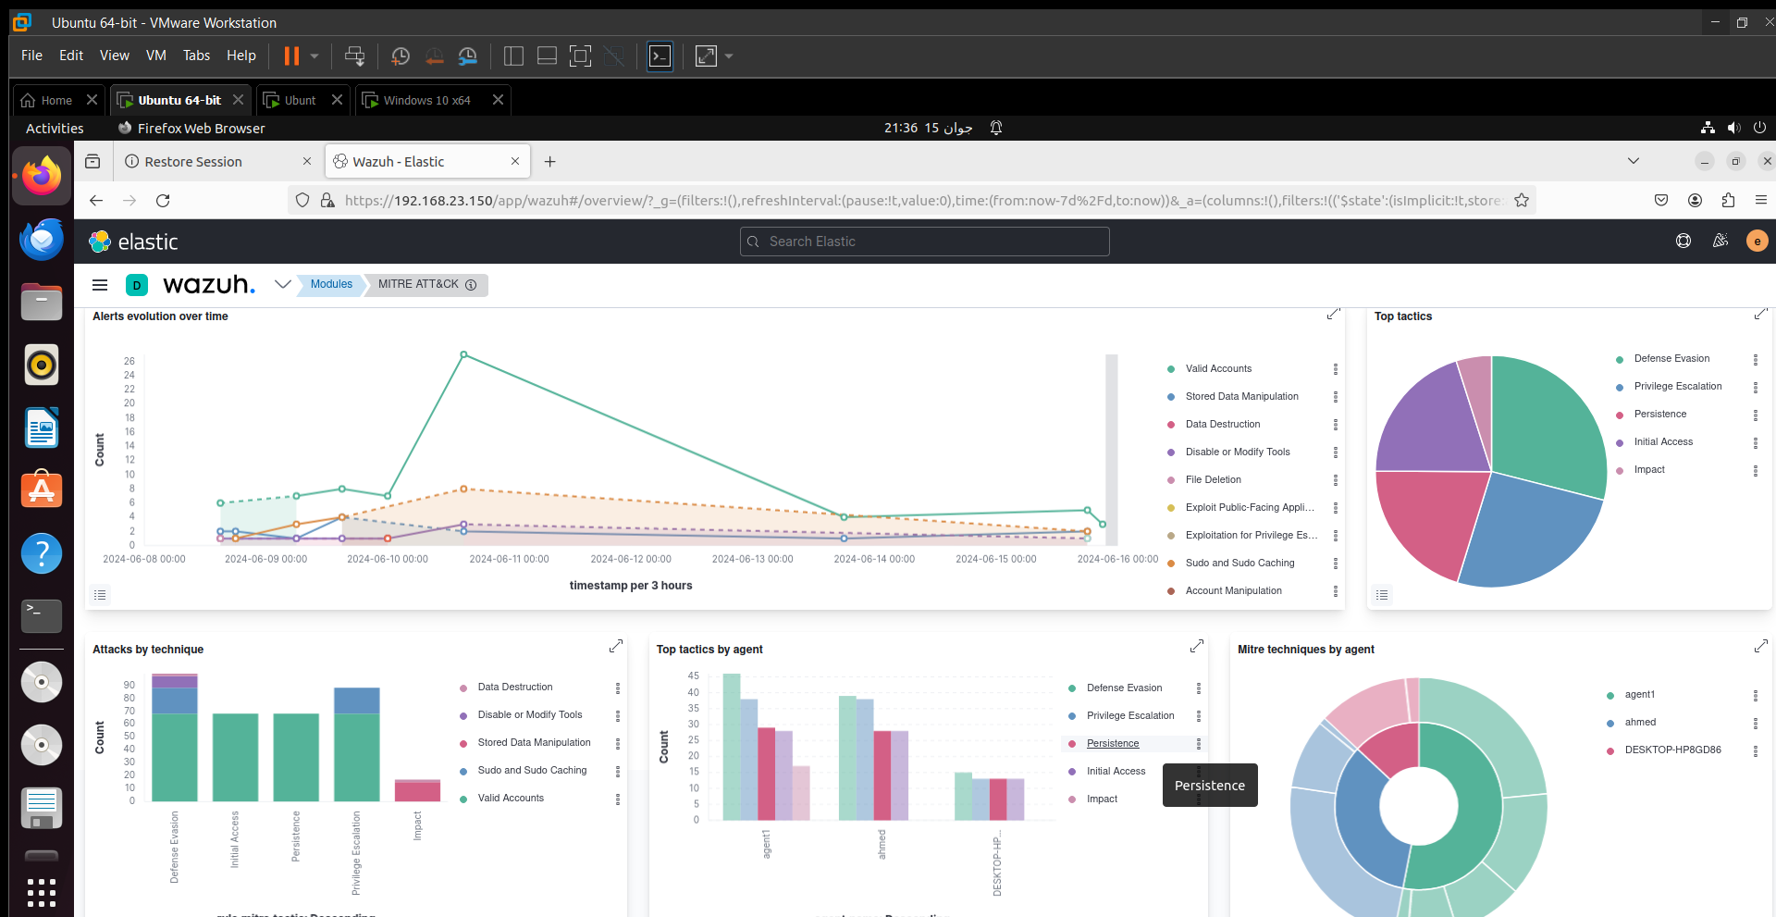

### 5.3 Auditing and policy monitoring :

Dans ce module on a trois outils : Policy Monitoring , System Auditing et Security Configuration Assessment .

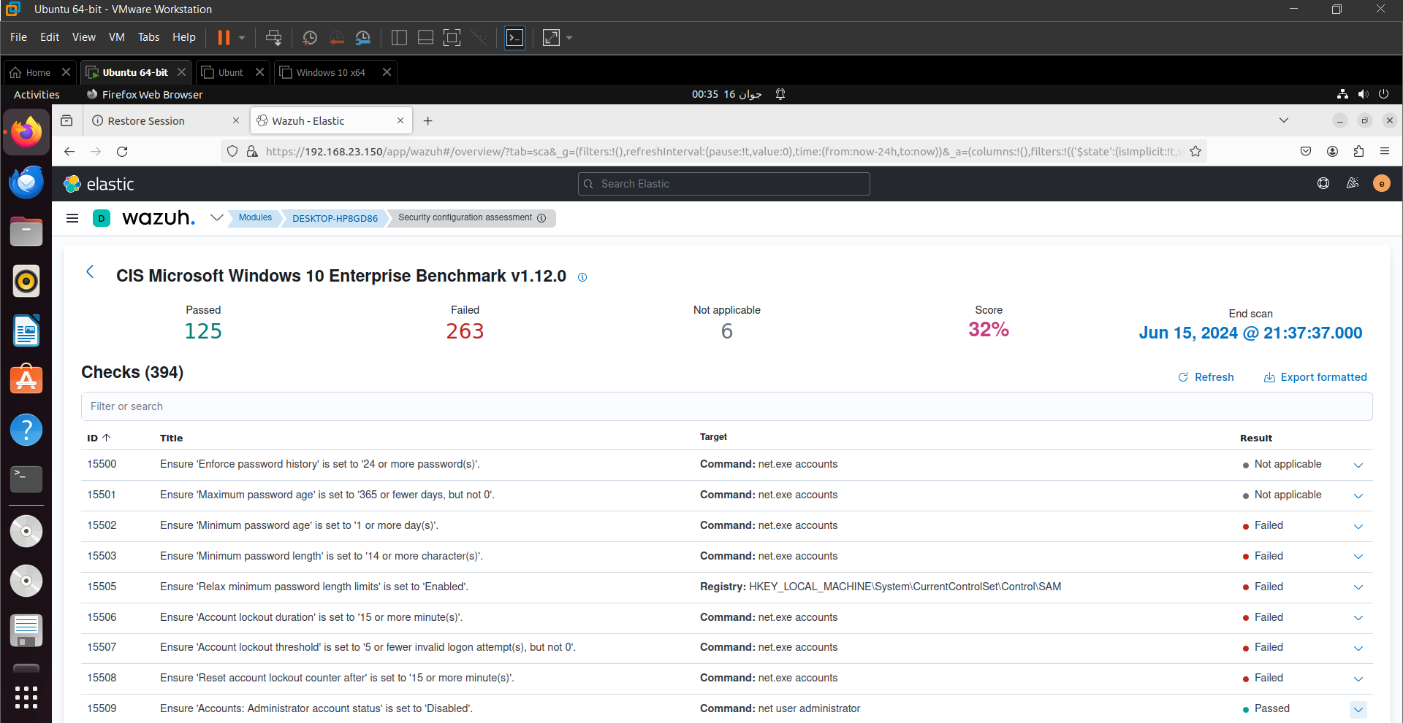Le module Auditing and Policy Monitoring de Wazuh permet la surveillance de la conformité des systèmes informatiques aux politiques de sécurité et aux réglementations en vigueur en temps réel.

Sur le capture ci-dessus, on peut voir un échantillon d'événements indiquant que les meilleures pratiques de sécurisation des mots de passe n'ont pas été mises en place sur l’agent Windows.

### 5.4 Regulatory Compliance :

Ce module est conçu pour aider les organisations à se conformer aux diverses réglementations et standards de sécurité.

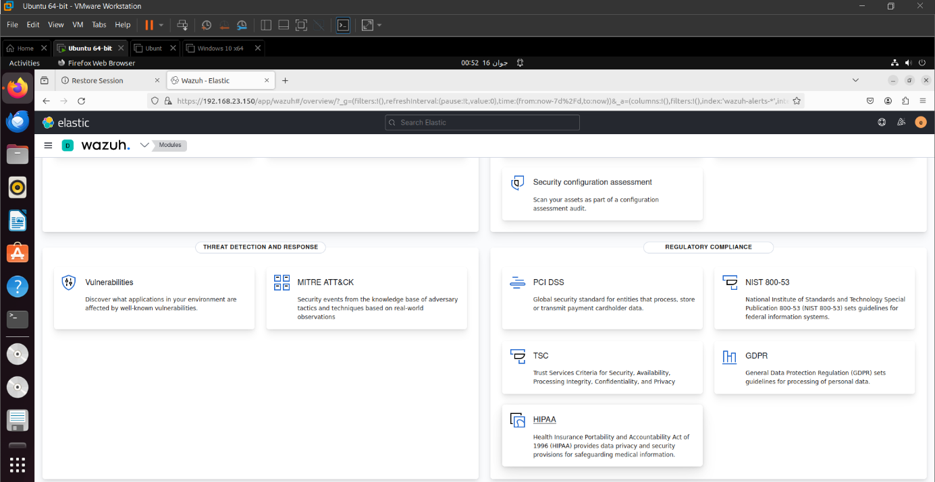Le jeu de règles par défaut de Wazuh prend en charge divers cadres et normes tels que PCI DSS, HIPAA, NIST 800-53, TSC, et GDPR.

## 6. Teste de SIEM :

Pour tester le bon fonctionnement du SIEM, j'ai effectué diverses attaques et actions.Ces attaques et actions comprenaient :

* Surveillance de l'intégrité des fichiers
* Détection d'une attaque par force brute SSH
* Détection d'une attaque par injection SQL
* Détection d'une attaque Shellshock
* Détection de processus non autorisés (netcat)

### 6.1 Surveillance de l'intégrité des fichiers :

J'ai vérifié la capacité du SIEM à détecter les modifications non autorisées des fichiers le module FIM .

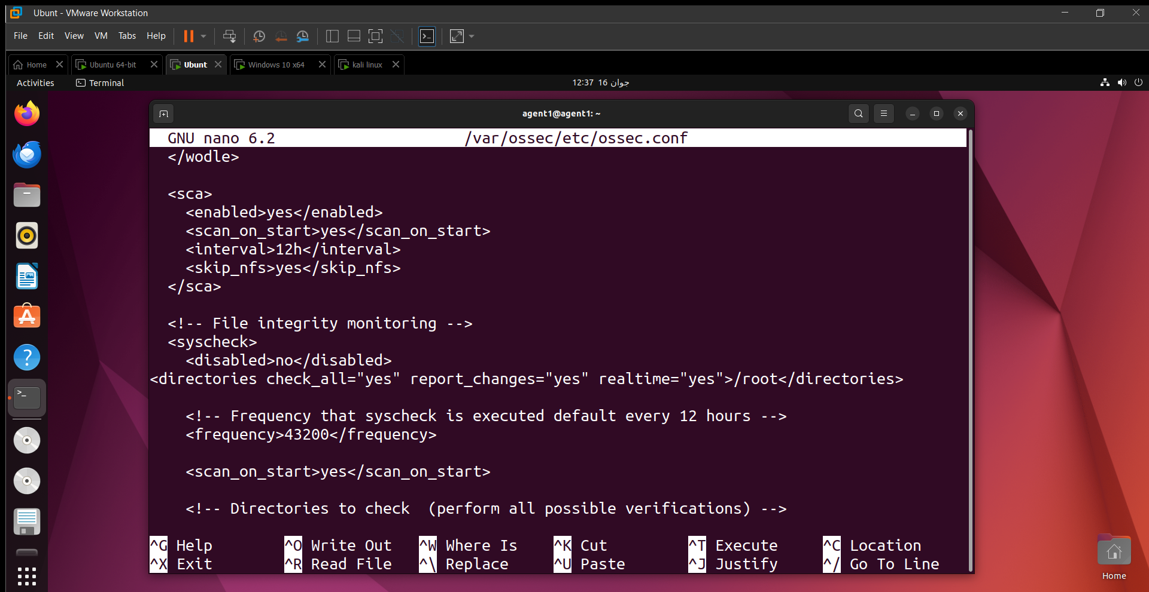Pour configurer ce module j’ai activé dans le fichier de configuration de l’agent , l’audit des données qui détecte toutes informations sur l’utilisateur et le processus modifiés.

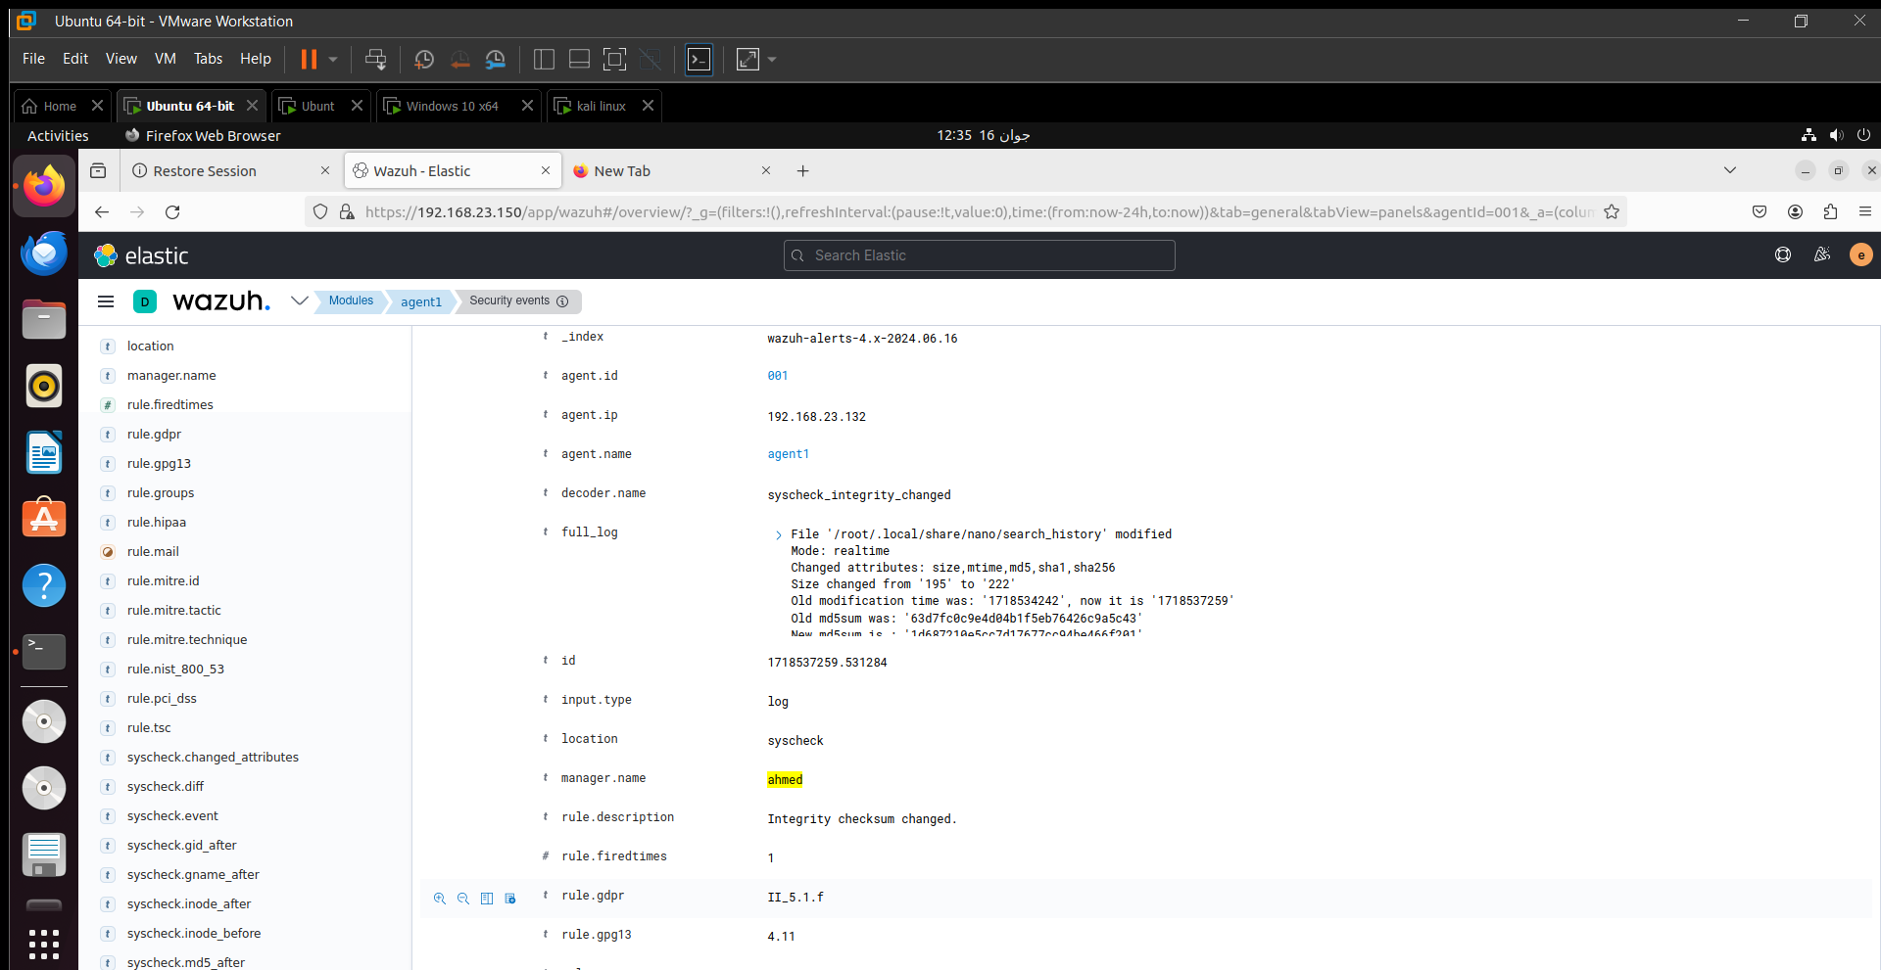Le module FIM me affiche toutes les modifications établie sur une fichier , les captures ci-dessous présentent par détails une alerte qui contient tous les données nécessaires.

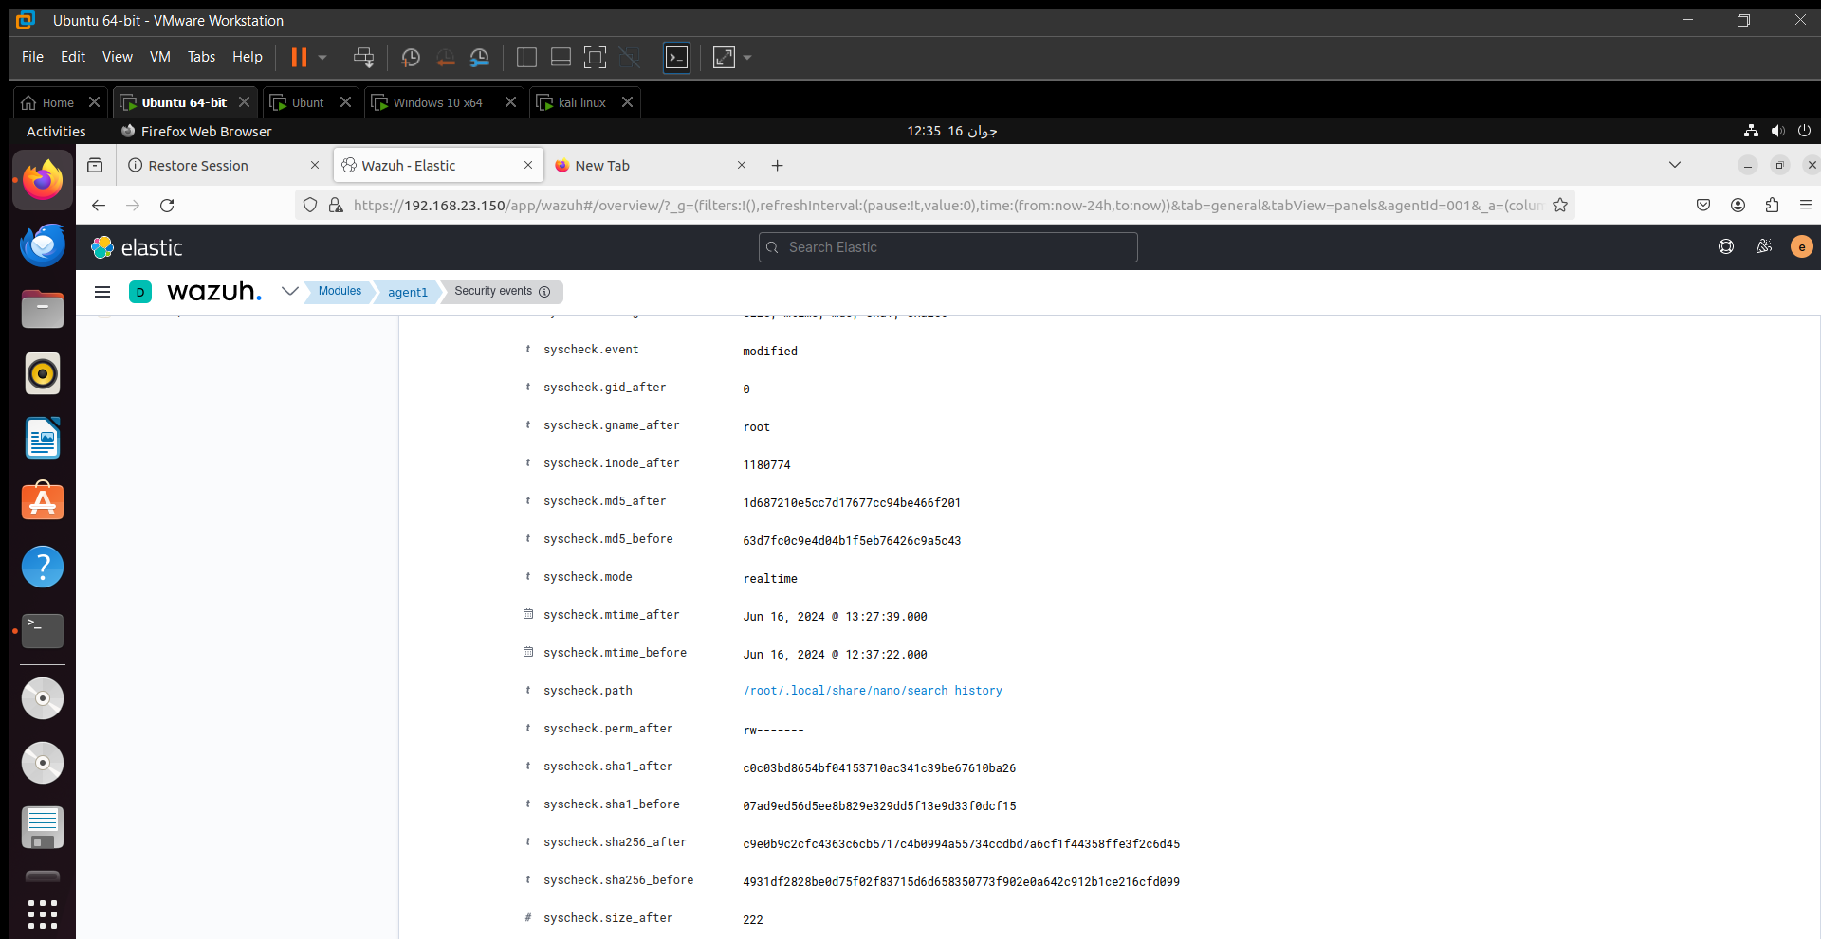

Cet événement de sécurité indique une modification d'un fichier sur le système , les modifications incluent une augmentation de la taille du fichier, ainsi que des changements dans les sommes de contrôle MD5, SHA1 et SHA256, ce qui indique que le contenu du fichier a été altéré .

### 6.2 Détection d'une attaque par force brute SSH :

Une attaque par force brute SSH est une méthode où un attaquant tente de se connecter à un serveur SSH en essayant systématiquement toutes les combinaisons possibles de noms d'utilisateur et de mots de passe jusqu'à ce qu'il trouve une combinaison correcte.

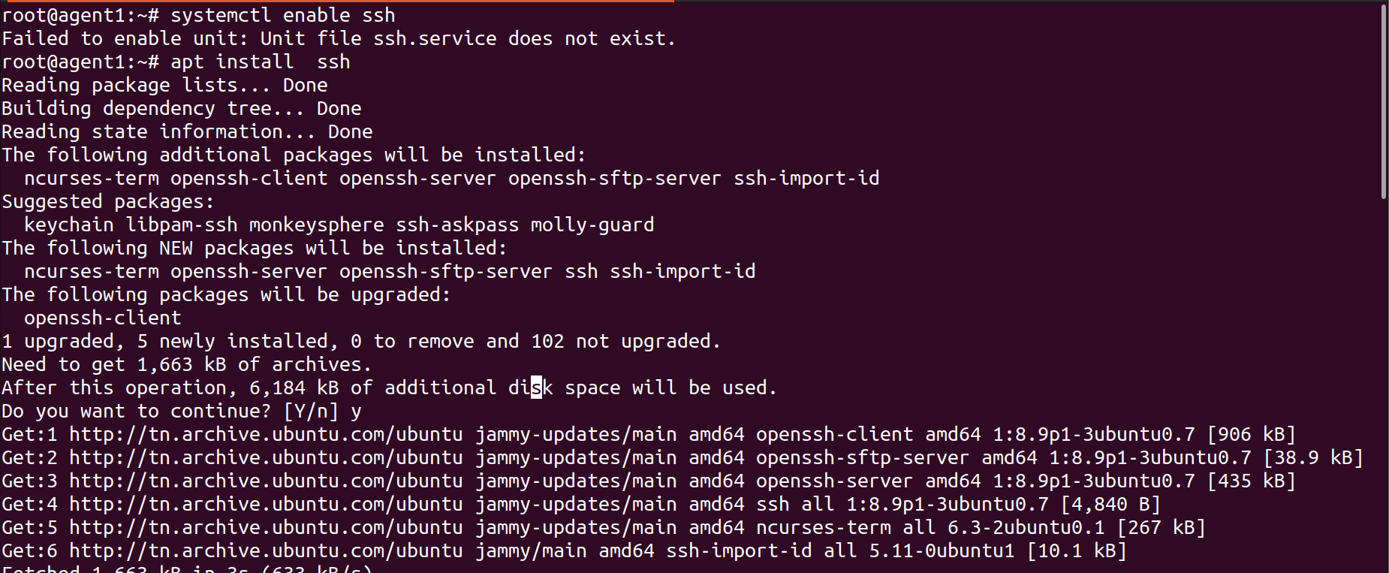Pour simuler cette attaque il est indispensable que le système où l'agent Wazuh est installé dispose également de SSH , j’ai donc activé le service ssh après l'avoir installé dans le système Ubuntu .

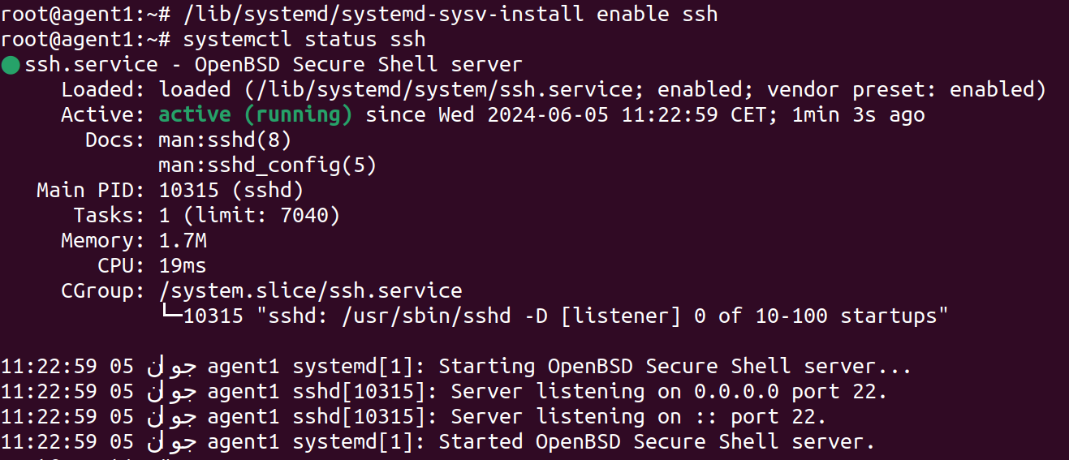

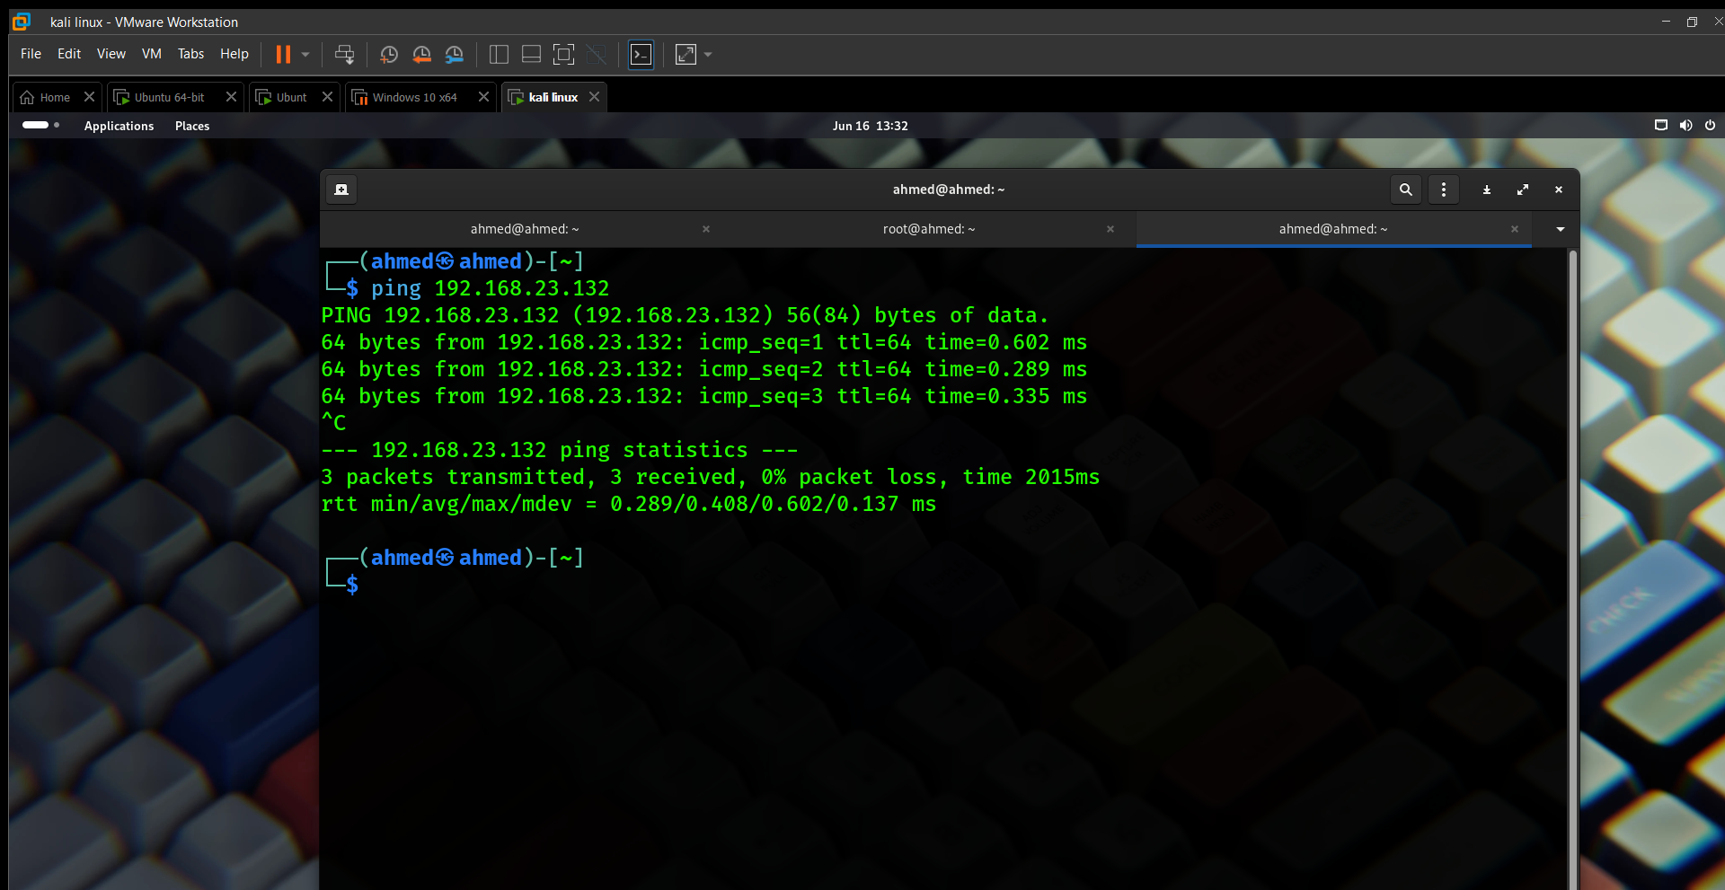J’ai effectué ensuite un ping pour vérifier la connectivité entre la machine de hacker (Kali) et la machine de l'agent .

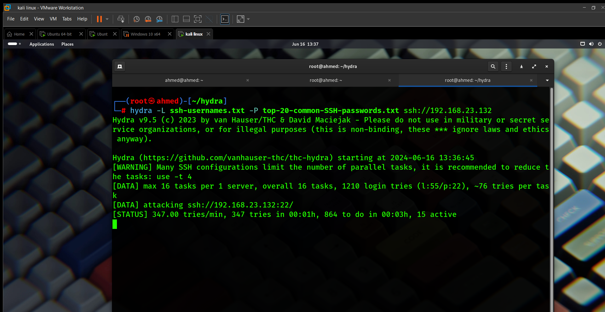Après avoir vérifié la connectivité entre la machine Kali et la machine de l'agent, j’ai lancé une attaque par force brute à l'aide de l'outil Hydra .

J'ai simulé des tentatives répétées de connexion pour accéder à des comptes utilisateur protégés par mot de passe avec l'adresse IP de la cible bien sûr.

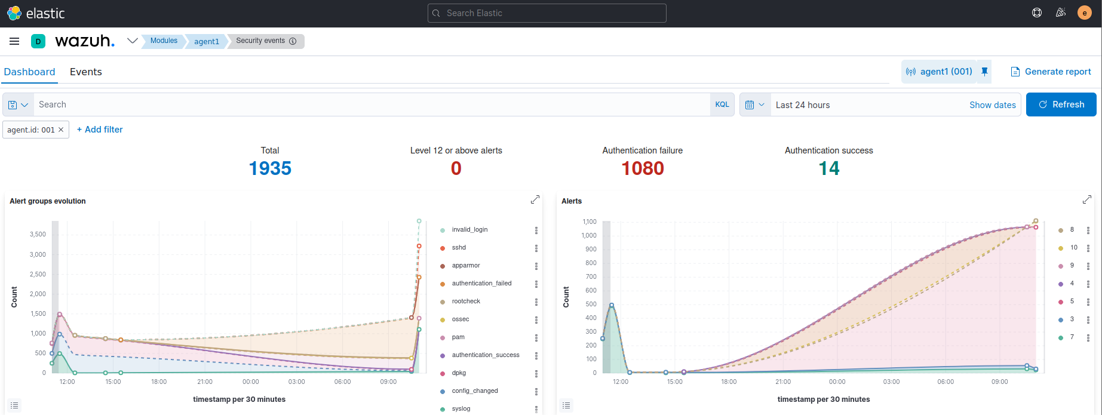L’augmentation nette des événements de sécurité détectés par Wazuh indique une hausse significative des échecs d'authentification ce qui reflète une activité croissante dans les tentatives d'accès non autorisées.

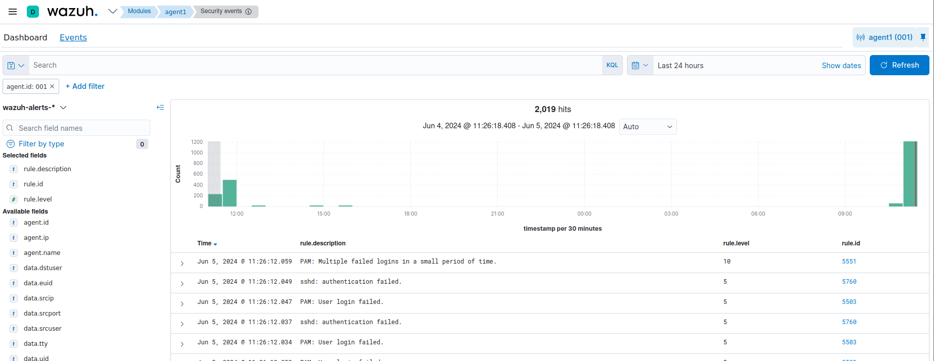Après avoir confirmé que l'attaque a été enregistrée dans "Security Events", je peux examiner ces événements par détails .

L’événement ci-dessous indique une tentative d'authentification avec le nom d'utilisateur "ahmed" (l'attaquant) provenant de l'adresse IP source 192.168.23.149. Cette tentative ciblait le service SSH exécuté sur l'agent nommé "agent1" avec l'adresse IP 192.168.23.132.

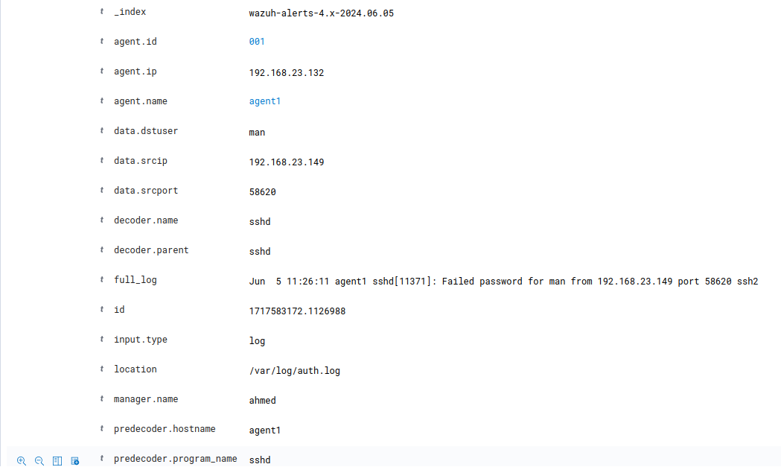

### 6.3 Détection d'une attaque par injection SQL :

Une attaque par injection SQL est une méthode où un attaquant insère du code SQL malveillant dans une requête prévue pour une base de données. Cette attaque vise à manipuler ou accéder à des données non autorisées, en exploitant des vulnérabilités dans les applications web qui ne valident pas correctement les entrées des utilisateurs.

Heureusement le module Wazuh offre la possibilité de détecter ce types des attaques nocives .

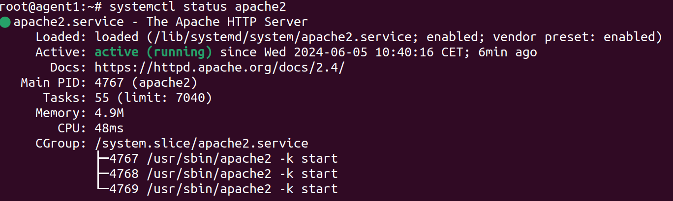Tout d’abord , j’ai vérifié l’état du service Apache pour confirmer que le serveur Web est en cours d’exécution.

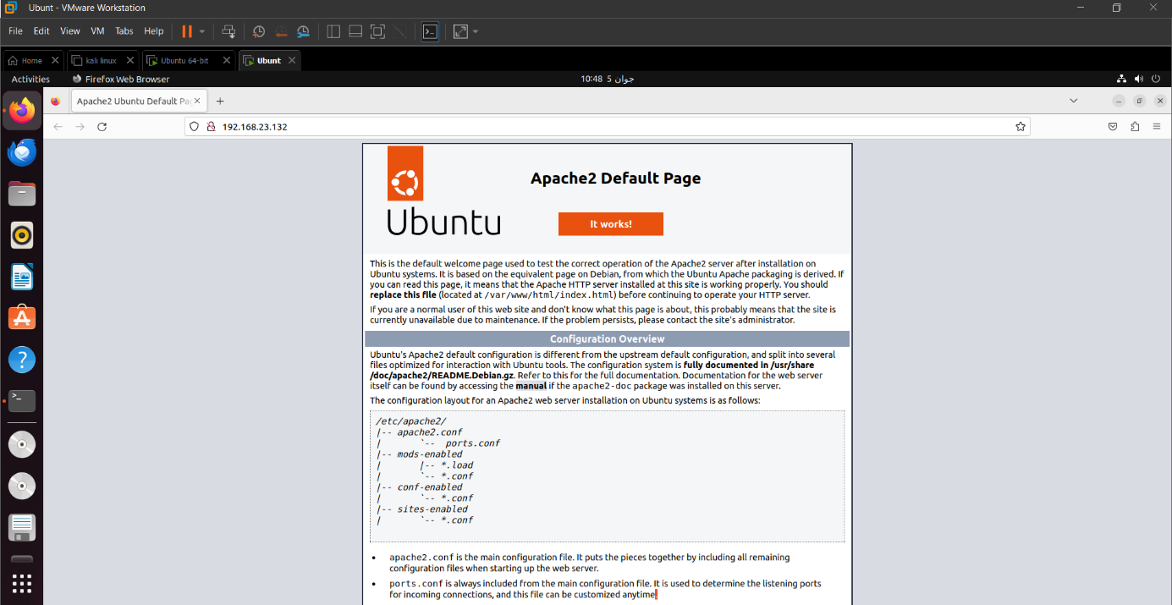La figure ci-dessous affiche l’installation de la page destination d’Apache dans le machine d’agent .

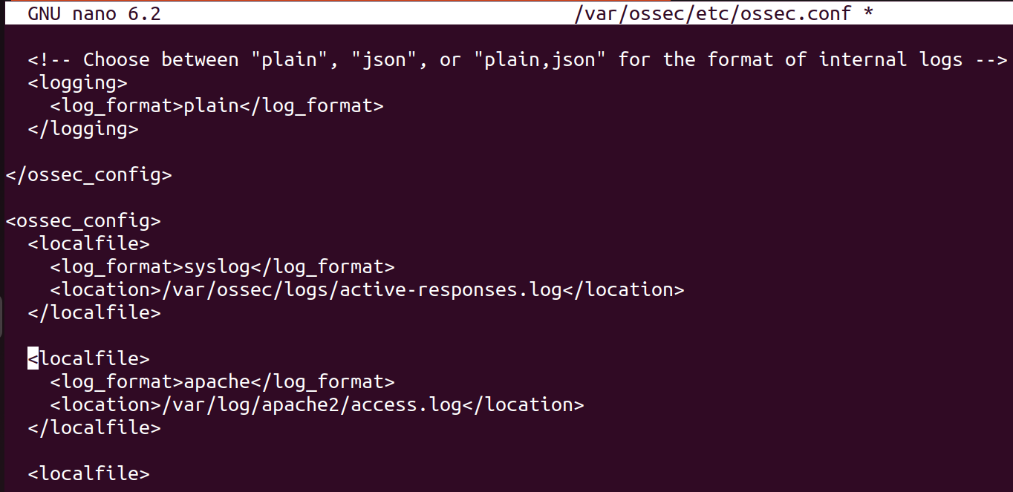L’agent doit surveiller les logs d’accès de la serveur Apache, pour cela il faut ajouter les lignes suivantes dans le fichier de configuration de l’agent .

Ensuite , et après le redémarrage d’agent j’ai injecté l’attaque SQL Injection comme le montre le figure suivante :

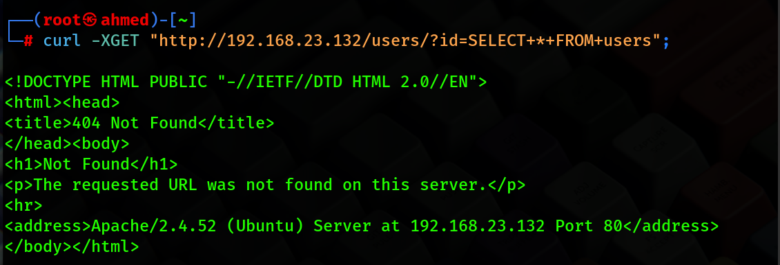

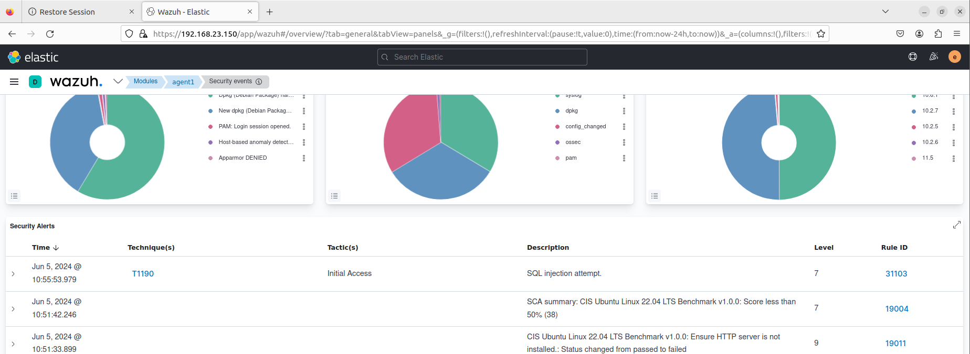Maintenant je peux visualiser les données de l’alerte détectée dans le tableau de bord Wazuh

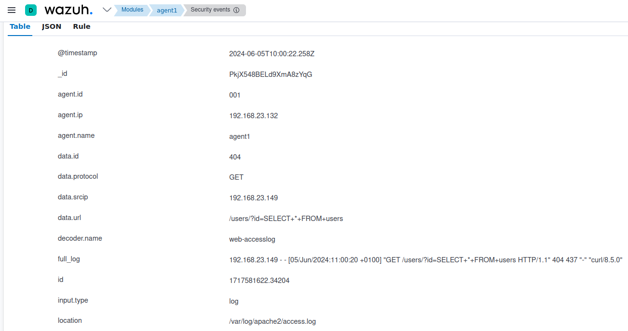

### 6.4 Détection d'une attaque Shellshock :

Une attaque Shellshock exploite une vulnérabilité dans le shell Bash de Unix/Linux. L'attaquant insère des commandes malveillantes dans des variables d'environnement, permettant l'exécution non autorisée de code sur le système affecté.

Wazuh est capable de détecter une attaque Shellshock en analysant les journaux du serveur Web collectés .

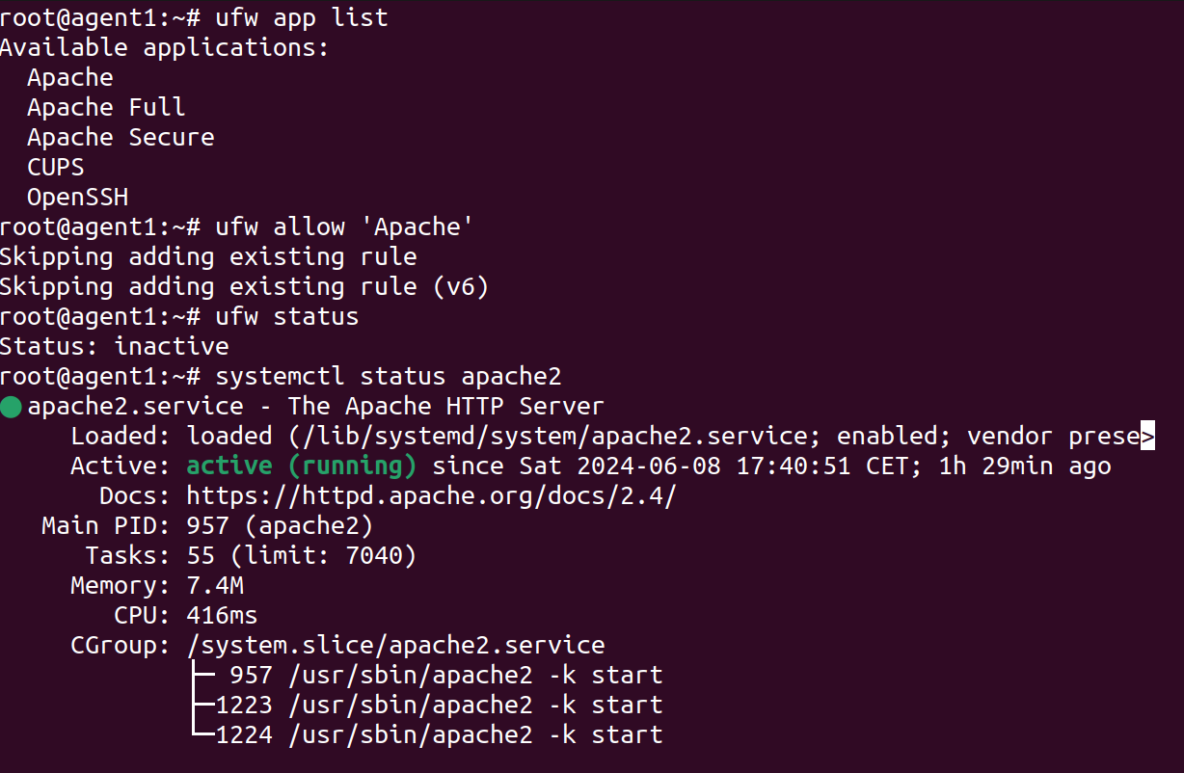Tout d’abord j'ai modifié le pare-feu pour permettre l'accès externe aux ports web

Puis, j'ai vérifié que le serveur web Apache était en cours d'exécution

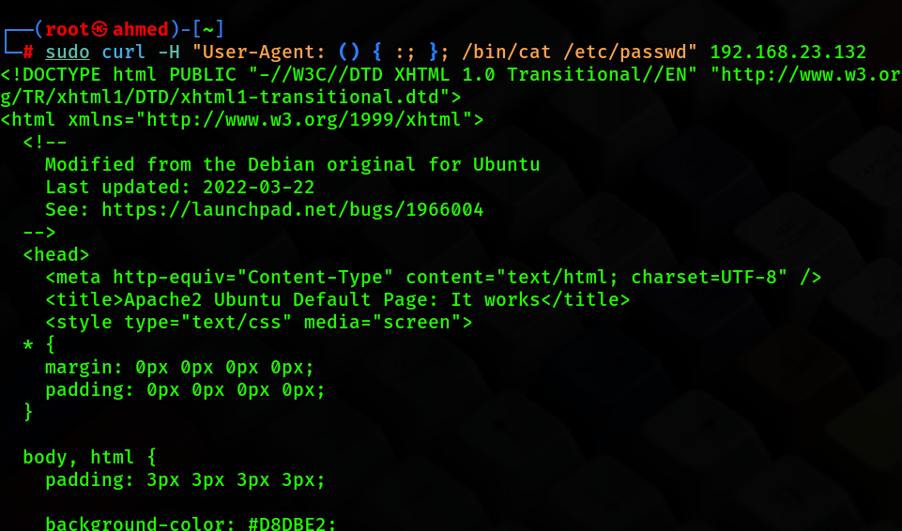Pour émuler une attaque, j'ai utilisé le commande ci-dessous depuis le machine kali .

Enfin, j’ai visualisé les données d'alerte dans le tableau de bord Wazuh.

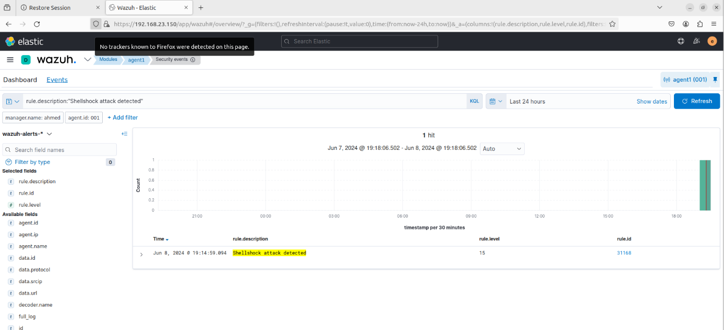

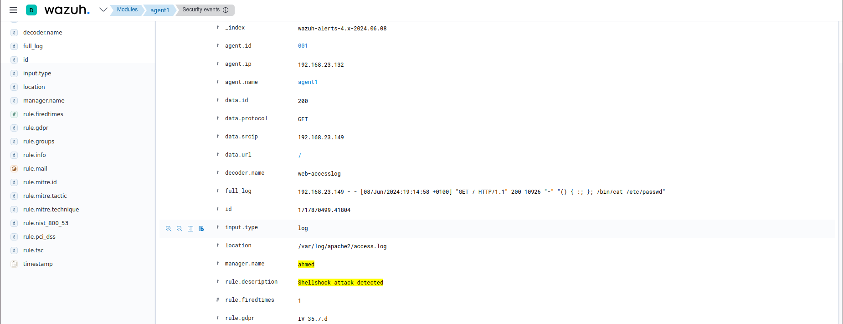

### 6.5 Détection de processus non autorisés (netcat) :

Pour détecter les processus non autorisés avec Wazuh, j'ai configuré la surveillance des commandes pour détecter l'exécution de Netcat sur Ubuntu comme une exemple.

Netcat est un utilitaire réseau polyvalent utilisé pour écouter et établir des connexions sur des ports .

Tout d’abord , J'ai ajouté le bloc de configuration suivant dans le fichier de configuration de l'agent Wazuh

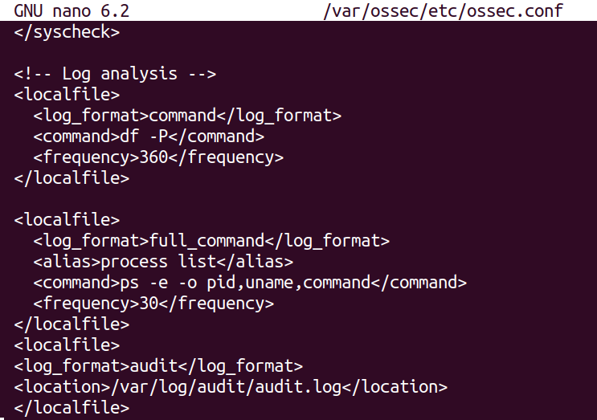.

J'ai redémarré l'agent Wazuh pour appliquer les modifications et j’ai ensuite installé Netcat avec ces 2 commendes

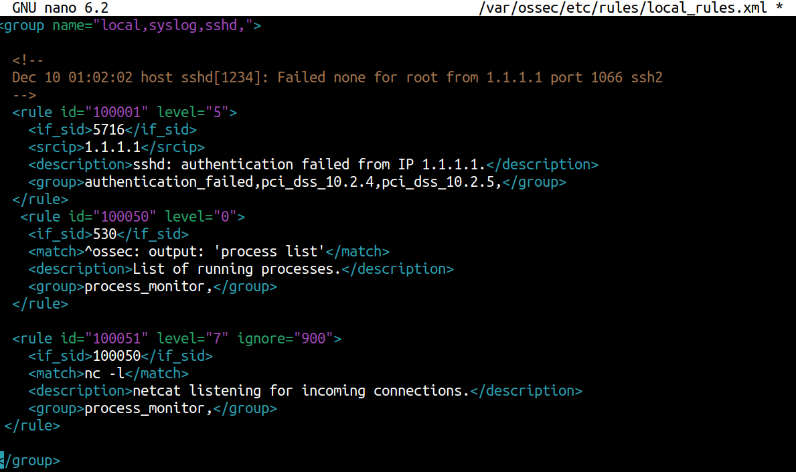Dans le serveur Wazuh J'ai ajouté les règles suivantes dans le fichier **/var/ossec/etc/rules/local_rules.xml** pour déclencher une alerte chaque fois que le programme Netcat se lance .

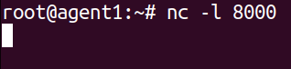Sur l’agent Ubuntu , j'ai exécuté la commande suivante pour lancer Netcat en écoute sur le port 8000

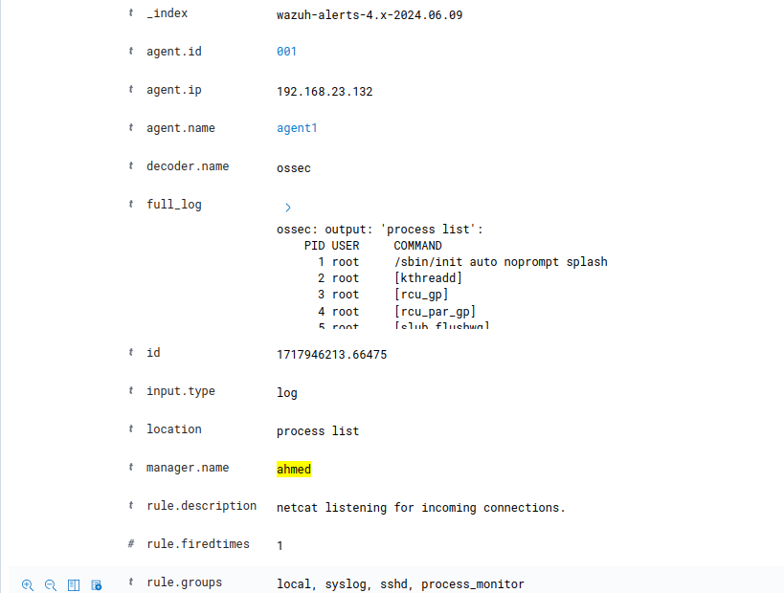 Enfin , J'ai visualisé les données d'alerte dans le tableau de bord Wazuh a travers une événement

## Génération des rapports :

Grace a Wazuh , je peux créer des rapports détaillés sur les événements de sécurité et la conformité, personnalisables selon les besoins spécifiques, incluant les types d'événements, les périodes et les agents ciblés.

Pour générer ce rapport, j'ai d'abord sélectionné une période spécifique. Ensuite, j'ai cliqué sur 'Generate report', comme illustré dans la figure ci-dessous. Dans mon cas, j'ai choisi une période des 14 derniers jours pour analyser les événements de sécurité et les incidents survenus durant cette période.

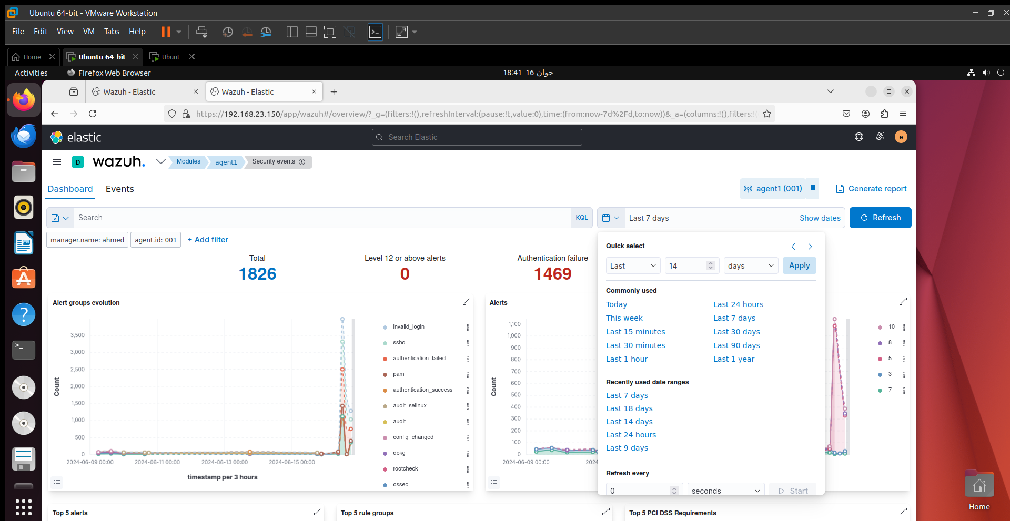

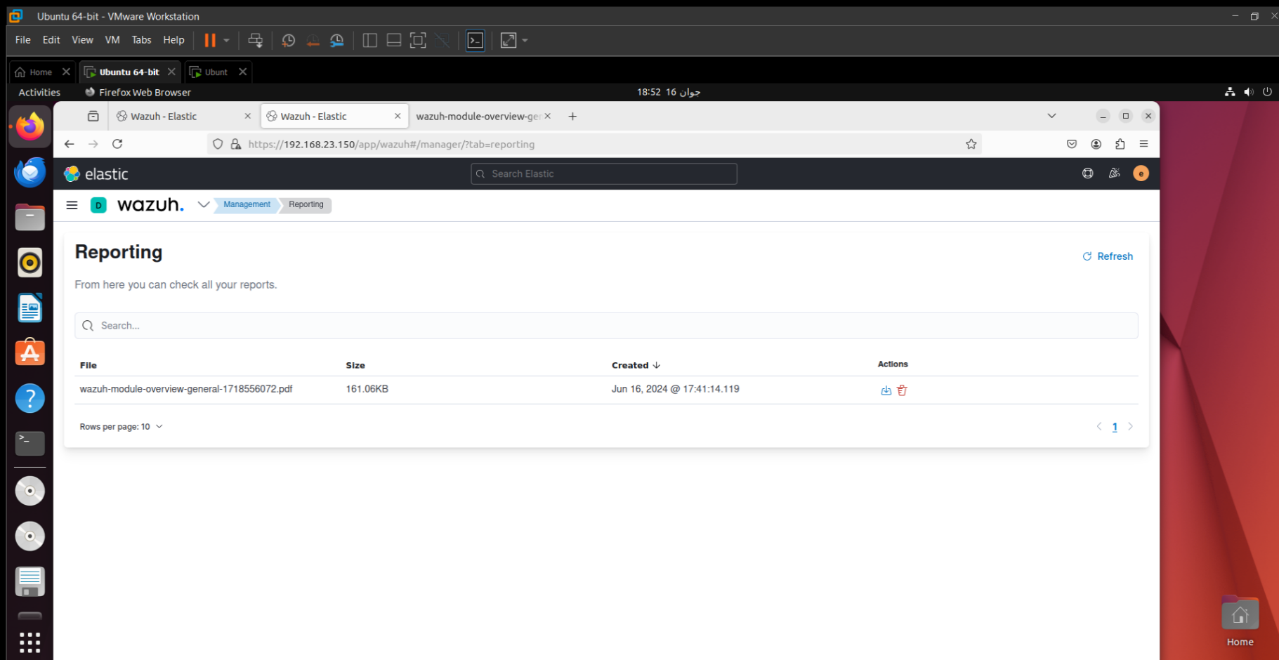Le rapport généré se trouve dans le champ mangement et peut être facilement téléchargé.

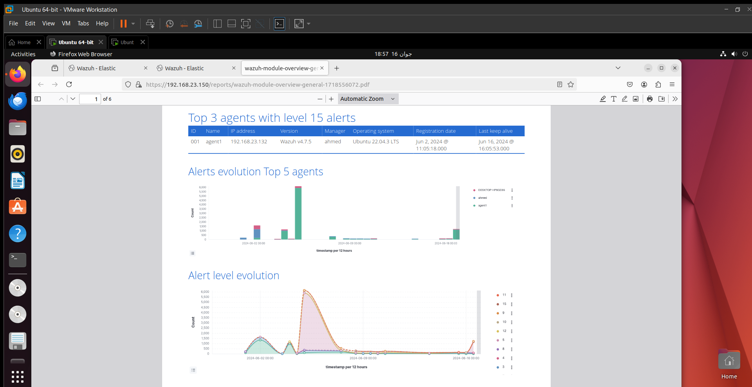Ce rapport contient toutes les informations sur les événements de sécurité survenus durant les 14 derniers jours.



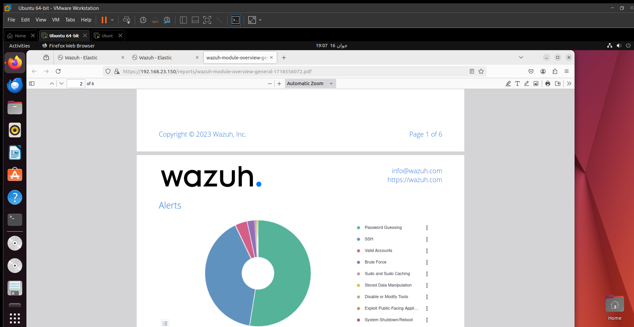Le rapport offre aussi une vue détaillée de l'évolution des alertes pour les cinq agents les plus actifs au cours de la période sélectionnée. Ce graphique permet d'identifier les tendances et les variations dans le nombre d'alertes générées par chaque agent.

Ce dashbord ci-dessus met en lumière les types d'incidents de sécurité les plus récurrents ou les plus graves, permettant de mieux comprendre les principales menaces auxquelles le système est confronté. En analysant ces alertes, on peut identifier les vulnérabilités prioritaires à corriger, ajuster les politiques de sécurité et prendre des mesures préventives pour renforcer la protection de l'infrastructure.